

VILNIAUS TECHNOLOGIJŲ IR DIZAINO KOLEGIJOS
PETRO VILEIŠIO GELEŽINKELIO TRANSPORTO FAKULTETO
TRANSPORTO VADYBOS KATEDRA

EDGARAS MILIAUSKAS
GL15D gr.

UAB „DELAMODE BALTICS“ KROVINIŲ VEŽIMO PROCESO BALTIJOS ŠALYSE ANALIZĖ IR TOBULINIMAS

Baigiamasis darbas

Vilnius, 2018

VILNIAUS TECHNOLOGIJŲ IR DIZAINO KOLEGIJOS
PETRO VILEIŠIO GELEŽINKELIO TRANSPORTO FAKULTETO
TRANSPORTO VADYBOS KATEDRA

EDGARAS MILIAUSKAS
GL15D gr.

UAB „DELAMODE BALTICS“ KROVINIŲ VEŽIMO PROCESO BALTIJOS ŠALYSE ANALIZĖ IR TOBULINIMAS

Baigiamasis darbas

 | Studijų kryptis | Vadyba
 | Studijų programa (valstybinis kodas) | Transporto logistika (653N27002)
 | Studijų programos specializacija | -

 | Vadovas lek. Eugenija Štaraitė  (Mokslinis laipsnis, vardas, pavardė) | ________ _____  (Parašas) (Data)
 | Katedros vedėja lekt. Jurgita Ginavičienė  (Mokslinis laipsnis, vardas, pavardė) | ________ _____  (Parašas) (Data)
 | Recenzentas lekt. Eugenija Štaraitė  (Mokslinis laipsnis, vardas, pavardė) | ________ _____  (Parašas) (Data)

Vilnius, 2018
TURINYS
BAIGIAMOJO DARBO UŽDUOTIS 4
BAIGIAMOJO DARBO ŽINIARAŠTIS 5
BAIGIAMOJO DARBO ANOTACIJA 6
FINAL WORK ANNOTATION 8
ĮVADAS 10
1. ANALITINĖ DALIS 12
1.1. Literatūros ir informacinių šaltinių apžvalga 12
1.2. Įmonės padėties analizė 20
2. TIRIAMOJI DALIS 35
2.1. Tyrimo metodikos parinkimas 35
2.2. Gautų rezultatų analizė ir siūlymų pateikimas 37
2.3. Siūlomų sprendimų pagrindimas skaičiavimais 44
IŠVADOS IR REKOMENDACIJOS 66
NAUDOTOS LITERATŪROS IR ŠALTINIŲ SĄRAŠAS 67

VILNIAUS TECHNOLOGIJŲ IR DIZAINO KOLEGIJOS
PETRO VILEIŠIO GELEŽINKELIO TRANSPORTO FAKULTETO
TRANSPORTO VADYBOS KATEDRA

Studijų kryptis: Vadyba | TVIRTINU
Studijų programa: Transporto logistika | Fakulteto dekanas
(653N27002) | ____________________________
Studijų programos specializacija: - | (Parašas)
 | Laimutė Sladkevičienė
 | (Mokslo laipsnis, vardas, pavardė)
 | 2018 m. ______________ d.

BAIGIAMOJO DARBO UŽDUOTIS

Išduota studentui | Edgaras Miliauskas GL15D
 | (Vardas ir pavardė) (Grupė)
Baigiamojo darbo tema | UAB „Delamode Baltics“ krovinių vežimo proceso Baltijos šalyse analizė ir tobulinimas.
Patvirtinta | 2018 m. _________ d. dekano įsakymu Nr. ___________
Baigiamojo darbo pateikimo terminas | 2018 m. gegužės 30 d.

Baigiamojo darbo duomenys:
Literatūros ir informacinių šaltinių duomenys. UAB „Delamode Baltics” įmonės veiklos rodikliai. Kokybinio ir kiekybinio tyrimų rezultatai. Maršrutų Vilnius - Ryga - Vilnius ir Vilnius - Talinas - Vilnius rodikliai.

Aiškinamojo rašto turinys:
Baigiamojo darbo žiniaraštis
Baigiamojo darbo anotacija
Final work annotation
Įvadas
1. Analitinė dalis.
1.1. Literatūros ir informacinių šaltinių apžvalga.
1.2. Įmonės padėties analizė.
2. Tiriamoji dalis.
2.1. Tyrimo metodikos parinkimas
2.2. Gautų rezultatų analizė ir siūlymų pateikimas
2.3. Siūlomų sprendimų pagrindimas skaičiavimais
Išvados ir rekomendacijos
Naudotos literatūros ir šaltinių sąrašas

Vadovas _______________ _E. Štaraitė___________________________
(Parašas) (Mokslo laipsnis arba pareigos, vardas, pavardė)

SUDERINTA  Katedros vedėjas  ________________________  (Parašas)  ____Jurgita Ginavičienė___  (Mokslo laipsnis, vardas, pavardė)  ________________________  (Data) | Užduotį gavau  ________________________  (Parašas)  ________________________  (Vardas, pavardė)  ________________________  (Data)

BAIGIAMOJO DARBO ŽINIARAŠTIS
FORMATAS | ZONA | POZICIJA | ŽYMUO |  | PAVADINIMAS |  | KIEKIS | NUORODA
 |  |  |  |  | DOKUMENTACIJA
A4 |  |  | VTDK GL15D
 |  |  | PA 653N27002 30 AR. |  | AIŠKINAMASIS RAŠTAS |  | 54
CD |  |  | PA 653N27002 3000 |  | KOMPIUTERINĖ LAIKMENA |  | 1
Atsakinga katedra  TRANSPORTO VADYBOS |  |  |  | Recenzentas  E. Štaraitė | Dokumento tipas  ŽINIARAŠTIS |  | Dokumento statusas  BAIGIAMASIS DARBAS
VTDK  GL15D |  |  |  | Sudarė  E. Miliauskas | Darbo pavadinimas  UAB „DELAMODE BALTICS“ KROVINIŲ VEŽIMO PROCESO BALTIJOS ŠALYSE ANALIZĖ IR TOBULINIMAS | PA 653N27002 30 Ž
 |  |  |  | Tikrino  E. Štaraitė |  | Laida  A | Data  2018-05-27 |  | Kalba  lt | Lapas  5/54

VILNIAUS TECHNOLOGIJŲ IR DIZAINO KOLEGIJOS
PETRO VILEIŠIO GELEŽINKELIO TRANSPORTO FAKULTETO
TRANSPORTO VADYBOS KATEDRA

BAIGIAMOJO DARBO ANOTACIJA

UAB „DELAMODE BALTICS“ KROVINIŲ VEŽIMO PROCESO BALTIJOS ŠALYSE ANALIZĖ IR TOBULINIMAS
Edgaras Miliauskas
Kalba: lietuvių
Baigiamojo darbo tikslas: Atlikti UAB „Delamode Baltics” krovinių vežimo Baltijos šalyse organizavimo tyrimą, identifikuoti probleminę vietą, ją detalizuoti ir pateikti problemos sprendimo būdą paremtą skaičiavimais ir efektyvumo įrodymu.
Baigiamojo darbo trumpas apibūdinimas: Darbe pateikta medžiaga buvo gauta iš trijų šaltinių - literatūros, įmonės, kurioje atliktas tyrimas ir per trejus metus kauptos žinios studijų programoje „Transporto logistika”. Žinių ir informacijos taikymas yra orientuotas į UAB „Delamode Baltics ” krovinių vežimo organizavimą Baltijos šalyse. Šio proceso nagrinėjimo aktualumas neginčijamas. Visų pirma vežimus minėtose šalyse atlieka daug tiek ekspedicinių, tiek ne ekspedicinių įmonių kurios užsiima panašia veikla - egzistuoja didelis konkurencingumas ir kova dėl krovinių. Be to, vežimai Pabaltijo valstybėse nėra labai sudėtingi, yra greiti ir pelningi. Dėl šių dviejų priežasčių siekiant užimti kuo didesnę rinkos dalį šiuose maršrutuose svarbu teikti klientui palankias kokybiškas paslaugas. Tobulėjimas šioje srityje yra nuoseklus ir nenutrūkstamas, todėl svarbu gilintis į vežimo organizavimą, jo lankstumą, kainą, greitį ir kius paramtetrus.
Tyrimo metu identifikuota problema - tik tarp terminalinis krovinių vežimas Pabaltijo šalyse. Pervežti krovinius iš šalies „A” į šalį „B” UAB „Delamode Baltics ” naudojasi vietinių vežimų skyriaus paslaugomis, samdomais vežėjais ir užsienio šalių terminalų pajėgumais. Vietinių vežimų skyriui įmonė moka už krovinių surinkima į terminalą ir krovinių išvežiojimą iš terminalo Lietuvoje. Pabaltijo šalių terminalams įmonė moka už importuojamų krovinių pristatymą galutiniams gavėjams ir eksportuojamų krovinių surinkimą į savus terminalus. Samdomi vežėjai veikia tik kaip jungtis tarp terminalų Lietuvoje ir Pabaltijo šalyse. Tokia sistema verčia patirti daug išlaidų, mažina įmonės tiesioginę kontrolę krovinių judėjime nuo siuntėjo iki gavėjo bei sukuria vietos atsirasti tarpininkams tarp paslaugas teikiančios įmonės UAB „Delamode Baltics ” ir kliento.
Darbe naudojami šie metodai - mokslinės literatūros analizė, įmonės aplinkos ir SSGG analizė, įmonės duomenų rinkimas, sisteminimas, lyginimas ir analizė, anketinė apklausa.
Darbe yra pagrindinės dvi dalys - analtinė dalis ir tiriamoji dalis. Pirmojoje pateikiama literatūros ir informacinių šaltinių apžvalga, aprašoma įmonės padėties analizė, pristatoma vidinė ir išorinė aplinkos. Pabaigoje naudojantis įmonę atspindinčia SSGG analzie suformuluojama problema, kuri bus sprendžiama antrojoje dalyje. Tiriamojoje dalyje parenkamas būdas kaip bus gaunama informacija problemos sprendimo siūlymams pateikti ir siūlomų sprendimų pagrindimas atliekant skaičiavimus. Išvadose ir rekomendacijose patekiami atsakymai į darbo pradžioje suformuotas užduotis ir tikslus, rekomenduojama kokį sprendimą ir kokiomis aplinkybėmis reikia priimti įmonei.
Darbo rezultatai įrodo, jog dabartinis UAB „Delamode Baltics ” krovinių vežimo organizavimas Pabaltijo šalyse nėra strategiškai geras ir jis gali būti tobulinamas. Tobulinimas pasireiškia per sumažėjusius ridos ir išlaidų rodiklius. Įmonei tai reiškia stipresnių pozicijų išlaikymą rinkoje, konkurencingumo didinimą, mažesnių kainų už tos pačios kokybės paslaugas siūlymą.

VILNIUS COLLEGE OF TECHNOLOGIES AND DESIGN
PETRAS VILEISHIS FACULTY OF RAILWAY TRANSPORT
DEPARTAMENT OF TRANSPORT MANAGEMENT

FINAL WORK ANNOTATION

UAB „DELAMODE BALTICS“ KROVINIŲ VEŽIMO PROCESO BALTIJOS ŠALYSE ANALIZĖ IR TOBULINIMAS
Edgaras Miliauskas
Kalba: lietuvių
Baigiamojo darbo tikslas: Atlikti UAB „Delamode Baltics” krovinių vežimo Baltijos šalyse organizavimo tyrimą, identifikuoti probleminę vietą, ją detalizuoti ir pateikti problemos sprendimo būdą paremtą skaičiavimais ir efektyvumo įrodymu.
Baigiamojo darbo trumpas apibūdinimas: Darbe pateikta medžiaga buvo gauta iš trijų šaltinių - literatūros, įmonės, kurioje atliktas tyrimas ir per trejus metus kauptos žinios studijų programoje „Transporto logistika”. Žinių ir informacijos taikymas yra orientuotas į UAB „Delamode Baltics ” krovinių vežimo organizavimą Baltijos šalyse. Šio proceso nagrinėjimo aktualumas neginčijamas. Visų pirma vežimus minėtose šalyse atlieka daug tiek ekspedicinių, tiek ne ekspedicinių įmonių kurios užsiima panašia veikla - egzistuoja didelis konkurencingumas ir kova dėl krovinių. Be to, vežimai Pabaltijo valstybėse nėra labai sudėtingi, yra greiti ir pelningi. Dėl šių dviejų priežasčių siekiant užimti kuo didesnę rinkos dalį šiuose maršrutuose svarbu teikti klientui palankias kokybiškas paslaugas. Tobulėjimas šioje srityje yra nuoseklus ir nenutrūkstamas, todėl svarbu gilintis į vežimo organizavimą, jo lankstumą, kainą, greitį ir kius paramtetrus.
Tyrimo metu identifikuota problema - tik tarp terminalinis krovinių vežimas Pabaltijo šalyse. Pervežti krovinius iš šalies „A” į šalį „B” UAB „Delamode Baltics ” naudojasi vietinių vežimų skyriaus paslaugomis, samdomais vežėjais ir užsienio šalių terminalų pajėgumais. Vietinių vežimų skyriui įmonė moka už krovinių surinkima į terminalą ir krovinių išvežiojimą iš terminalo Lietuvoje. Pabaltijo šalių terminalams įmonė moka už importuojamų krovinių pristatymą galutiniams gavėjams ir eksportuojamų krovinių surinkimą į savus terminalus. Samdomi vežėjai veikia tik kaip jungtis tarp terminalų Lietuvoje ir Pabaltijo šalyse. Tokia sistema verčia patirti daug išlaidų, mažina įmonės tiesioginę kontrolę krovinių judėjime nuo siuntėjo iki gavėjo bei sukuria vietos atsirasti tarpininkams tarp paslaugas teikiančios įmonės UAB „Delamode Baltics ” ir kliento.
Darbe naudojami šie metodai - mokslinės literatūros analizė, įmonės aplinkos ir SSGG analizė, įmonės duomenų rinkimas, sisteminimas, lyginimas ir analizė, anketinė apklausa.
Darbe yra pagrindinės dvi dalys - analtinė dalis ir tiriamoji dalis. Pirmojoje pateikiama literatūros ir informacinių šaltinių apžvalga, aprašoma įmonės padėties analizė, pristatoma vidinė ir išorinė aplinkos. Pabaigoje naudojantis įmonę atspindinčia SSGG analzie suformuluojama problema, kuri bus sprendžiama antrojoje dalyje. Tiriamojoje dalyje parenkamas būdas kaip bus gaunama informacija problemos sprendimo siūlymams pateikti ir siūlomų sprendimų pagrindimas atliekant skaičiavimus. Išvadose ir rekomendacijose patekiami atsakymai į darbo pradžioje suformuotas užduotis ir tikslus, rekomenduojama kokį sprendimą ir kokiomis aplinkybėmis reikia priimti įmonei.
Darbo rezultatai įrodo, jog dabartinis UAB „Delamode Baltics ” krovinių vežimo organizavimas Pabaltijo šalyse nėra strategiškai geras ir jis gali būti tobulinamas. Tobulinimas pasireiškia per sumažėjusius ridos ir išlaidų rodiklius. Įmonei tai reiškia stipresnių pozicijų išlaikymą rinkoje, konkurencingumo didinimą, mažesnių kainų už tos pačios kokybės paslaugas siūlymą.

ĮVADAS
Baigiamojo darbo projektuojamas objektas - UAB „Delamode Baltics” ir įmoėje esantis skyriaus „Pan-Baltic”. UAB „Delamode Baltics” paskirtis - vykdyti įvairių krovinių gabenimą įvairiomis transporto priemonės ir būdais, prisitaikyti prie rinkos poreikių, taip pat ieškoti naujų, labiau efektingų sprendimo būdų veiklos gerinumui - didinti konkurenciją ir kurti naujus klientų poreikius. „Pan-Baltic” skyrių sudaro trys vadybininkai ir du asistentai, visi jie yra atsakingi už krovinių importą ir eksportą Lietuvos, Latvijos ir Estijos šalyse. Pažintinė veikla skirta susipažinti ir ištirti skyriaus „Pan-Baltic” vykdomą veiklą ir procesus, identifikuoti visos įmonės padėtį rinkoje, nustatyti problemas įmonės mastu, rasti skyriaus veikloje pasireiškiančią problemą, ją išgvildenti bei pateikti sprendimo būdą įrodant realią sprendimo naudą ir efektyvumą skyriaus veiklai. Baigiamojo darbo parinktos temos naujumą atspindi krovinių vežimo rinka Pabaltijo šalyse, tai yra kiek krovinių kasdien vežama tarp aukščiau minėtų šalių, kiek įvairių įmonių siūlo paslaugas šiems kroviniams vežti, konkurencingumo lygis ir nuolatinis klientų poreikis gauti aukštos kokybės patikimas paslaugas už mažesnę kainą. Baigiamojo darbo esmė yra įrodyti, jog keičiantis ne tik rinkos dalyvių elgesiui ir poreikiams, bet ir pačių įmonių plėtrai, svarbu ieškoti būdų ir galimybių kaip tobulinti veiklą. Šiuo darbu noriu parodyti ne naujų sprendimų pranašumą prieš senus, o naujų ir senų sprendimų modeliavimą ir derinimą kartu, praktikoje pritaikant tik tai kas yra naudinga ir efektyvu.
Temos aktualumas. Krovinių vežimas Baltijos šalyse yra viena iš perspektyviausių sričių, ji figūruoja visur - versle, ekonomikoje, kare ir t.t. Kiekviena medžiaga, kuria naudojasi kiekvienas iš mūsų vienaip ar kitaip yra transportuota. Nesvarbu ar transportuotas gatavas gaminys iki vartojimo vietos ar medžiaga iki gamybos vietos - transportavimas neatsiejama mūsų gyvenimo dalis.
Praktinė darbo reikšmė. Baigiamasis darbas turi praktinę reikšmę. Atlikti skaičiavimai ir gauti rezultatai pagrįsti studijų metu įgyta kompetencija ir realiais duomenimis, todėl pilnai gali būti naudojami praktikoje, gerinant UAB „Delamode Baltics” skyriaus „Pan-Baltic” veiklos rodiklius.
Baigiamojo darbo objektas. Baigiamojo darbo metu tirtas UAB „Delamode Baltics” skyriaus „Pan-Baltic” krovinių vežimo procesas teikiant eksporto ir importo paslaugas Pabaltijo šalyse.
Baigiamojo darbo tikslas. Atlikti UAB „Delamode Baltics” skyriaus „Pan-Baltic” krovinių vežimo organizavimo tyrimą, identifikuoti probleminę vietą, ją detalizuoti ir pateikti problemos sprendimo būdą paremtą skaičiavimais ir efektyvumo įrodymu. Išanalizuoti UAB „Delamode Baltics“ krovinių vežimo procesą Baltijos šalyse ir numatyti priemones vežimo proceso tobulinimui.
Baigiamojo darbo uždaviniai.
- Atlikti literatūros ir informacinių šaltinių apžvalgą, atsižvelgiant į baigiamojo darbo temą.
- Išanalizuoti logistinės įmonės veiklos rezultatus bei vietą šakoje ir ekonomikos sektoriuje, apibūdinti įmonės aplinką, ypač atkreipiant dėmesį į tuos aspektus, kurie yra svarbūs nagrinėjamai temai.
- Atlikti tyrimą, kurio metu gauta medžiaga identifikuotų konkrečią problemą.
- Konkrečios problemos, identifikuotos tyrimo pagalba, pagrįstas sprendimas (skaičiavimai, lyginamoji analizė, paremti realiais duomenimis).
Baigiamojo darbo metodai. Baigiamajame darbe naudojami šie metodai - mokslinės literatūros analizė, įmonės aplinkos ir SSGG analizė, įmonės duomenų analizė, anketinė apklausa..
Baigiamuoju darbu pasiekti rezultatai. Baigiamajame darbe parodysiu šiuos studijų programos „Transporto logistika” rezultatus: rinksiu ir analizuosiu informacinius ir literatūros šaltinius susijusius su studijų programos kryptimi, analizuosiu ekspedicinės įmonės vidinę aplinką, nustatysiu ir įvertinsiu finansinį įmonės stabilumą, apibendrinsiu įmonės padėtį SSGG analzėje, taikydamas žinias atliksiu tyrimą įmonės viduje, tvarkydamas ir analizuodamas duomenis surasiu problematinį klausimą įmonėje, vertindamas logistinę aplinką pateiksiu problemos sprendimo būdą, naudodamasis informacinėmis technologijomis profesinėje veikloje ir gebėjimu apdoroti duomenis pateiksiu problemos sprendimo pagrindimą efektyvumu (skaičiavimais). Valdysiu krovinių srautus.

1. ANALITINĖ DALIS

1.1. Literatūros ir informacinių šaltinių apžvalga
Logistikos samprata
Logistikos sąvoka susiformavo antikos metu. Pirmiausia ji buvo pradėta naudoti kariniame kontekste - atlikti karinėms operacijoms, rašo Joe (pavardė nežinoma) straipsnyje „Logistikos istorija parodo jos svarbą” (Logistics History Shows The Benefit And Importance Of Logistics 2017). Siekiant užtikrinti sėkmingą karo eigą buvo suprasta, jog ginklai kariams, reikiama amunicija bei atsargos, taip pat ir patys kariai - viskas turi būti greitai ir laiku pristatyta į naudojimo vietą. Ši šaka apėmė ne tik tai. Logistikos sprendimai buvo taikomi ir sužeistųjų pargabenimui, bazių įrengimui, karinių vienetų, esančių skirtingose lokacijose, informacijos keitimuisi apie situaciją, priešo padėtį ir kita. Tarp kiekvieno karinio elemento turėjo būti nutiestas „tiltas”.
XX amžiaus viduryje logistiką, kaip mokslo šaką, perėmė verslas. H. Gleissner, J. C. Femerling knygoje „Logistika” (Logistics 2013) rašo, jog tuometiniame pasaulyje sparčiai besiremiant pasidalijimu ir susiskaidymu darbo srautuose produktai turėjo būti gabenami iš jų kilmės vietos į vartojimo vietą. Produkcijos gavyba ir utilizavimas turėjo būti apjungtas. Šiame procese buvo įtraukta abu, žmogus ir informacija, pasiekiami skirtingose lokacijose ir skirtingu laiku. Europos Standartizavimo Komitetas (European Commitee for Standardization) logistiką apibūdina:
- „ <...> planavimas, vykdymas ir kontrolė.”
- Žmonių ir prekių judėjimas bei pristatymas.
- Remiančios veiklos susijusios su judėjimu ir pristatymu sistemoje, siekiant pasiekti konkrečius tikslus.
Minint sąvoką „sistema” turimas omenyje vienetas sujungtas elementais ir posistemėmis tarp kurių yra specifiniai ryšiai. Elementai ir posistemės yra sistemos dalis, nuo kurios priklauso sistemos veikimo efektyvumas. Logistikos tikslas yra planuoti, organizuoti, koordinuoti ir įgyvendinti laiko ir erdvės jungimą sistemoje.
Iki šiol nėra visuotinio bendro apibrėžimo logistikos sąvokai. Antikoje logistika buvo minima kaip matematinių skaičivimų logika, tačiau šiame kontekste jai išplisti nepavyko. Didysis logistikos šuolis įvyko karo pramonėje. G. Sližienė ir G. Zaukas mokomojoje knygoje „Logistikos operacijų vadyba” (2014) mini XX amžiaus pradžioje Sankt Peterburge išleistą knygą „Transporto logistika”. Remiantis šia knyga buvo kuriami pervežimo modeliai bei tiriami tiekimo ir aprūpinimo klausimai kariuomenėje. Logistikos esmė buvo sieta su karine veikla - kariškių aprūpinimu, išdėstymu ir transportavimu. Bėgant laikui, mažėjant kariniams ginčams visame pasaulyje ir plečiantis verslo sektoriui logistika greitai buvo perorientuota ir suformuota kitokia jos samprata. Mokslinėje literatūroje logistikos apibrėžimų gausu, daugiausiai akcentuojama pagrindinės įmonės veiklos ryšys su kitomis įmonės veiklomis. Skaidant įmonės veiklos turinį galima išskirti tris logistikos sampratos grupes:
- Apimančios materialiuosius srautus ir jų valdymą.
- Kur logistika traktuojama kaip ekonominės žinios.
- Įmonių veiklos filosofija paremta veiklos pelno gavimu.
Paprasčiausias logistikos suvokimas versle ir ekonomikoje suprantamas kaip produktų ir produkcijos judėjimas į įmonę bei jos viduje ir aprūpinimas iš įmonės, taigiama A. Rushton, P. Croucher ir P. Baker leidinyje „Logistikos ir paskirstymo valdymo vadovas” (The Handbook of Logistics & Distribution Management 2014). Gamybos įmonėje verslo procesas prasideda nuo medžiagų tiekimo į gamybos vietą, tada tiekiama vartotojui per paskirstymo kanalą. Tradiciškai funkcinėje organizacijoje verslo procesas susideda iš atskirų veiklų, tokių kaip pirkimai, gamyba ir platinimas. Visi šie procesai gali būti vykdomi skirtingų departamentų ir vykdyti tik to departamento funkcijas, tačiau jų veikla visos organizacijos mastu gali būti nepatogi. Šios problemos atsiradimą gali lemti trys veiksniai, kuriuos pateikia Mukit (pavardė nežinoma) straipsnyje „Logistikos koncepcija” (Concept of Logistics 2016):
- Koordinavimo stygius departamentų veikloje.
- Siekiama skirtingų tikslų.
- Nėra kam sukontroliuoti, jog departamentai siektų bendro tikslo.
Straipsnyje akcentuojama, jog logistikos samprata grindžiama aukščiau minimu „sistemos” požiuriu - materialusis srautas nuo tiekėjo iki gamintojo ir galiausiai iki vartotojo yra traktuojamas kaip viena grandis, užtikrinanti efektyvumą ir veiksnumą nuosekliame veiklos vykdyme norint pasiekti kliento pasitenkinimą mažesnėmis sąnaudomis.
Būtent toks „sisteminis” logistikos vertinimas kaip vieno funkcinio vieneto leido suformuluoti visuotinės logistikos koncepcijos (angl. Total logistics concept arba TLC) terminą, kuris E. Aksal publikacije „Totalios logistikos koncepcija” (The Total Logistics Concept 2016) įvardijamas kaip visų skirtingų elementų, priklausančių paskirstymo, gamybos, saugojimo, informacijos ir kitoms kategorijoms, vienalytis integruotos sistemos valdymas. Pripažįstama, jog tarpusavio ryšiai tarp elementų, pavyzdžiui, transportavimo ir saugojimo, turi būti vertinami atsižvelgiant į visą tiekimo grandinės kontekstą. Reikėtų apsvarstyti ir kurti visą sistemą, o ne atskirą individualų elementą ar posistemę.
Logistika yra gan naujas mokslas, naujas tuo, jog kiekviena įmonės veiklos sritis analizuojama ir valdoma koordinuotai kartu, o ne atskirai. Visa įmonės veikla priklauso nuo įvairių išorinių ir vidinių apribojimų, turi būti lanksti ir gebėti adaptuotis prie vyrajančių globalių aplinkos tendencijų bei paklusti reikalavimams. Vienas pažangesnių apibrėžimų, taikomas daugelyje pramonės šakų yra pateikiamas V. Zinkevičiūtės ir A. Vasilio Vasiliausko vadovėlyje „Gamybos logistika, gamybos vadyba” (2013) - „efektyvus prekių perkėlimas iš tiekimo į gamybos vietas ir iš gamybos vietų į galutinio vartojimo vietas mažiausių sąnaudų reikalaujančiu būdu, tuo pat metu išlaikant priimtiną (su klientu suderėtą) kokybės lygį.”
Transporto žodyne (2013) logistikos samprata pateikiama kaip „praktinės ir mokslinės veiklos sritis, apimanti įvairius materialinių srautų, ypač prekių, judėjimo, prekybinės veiklos organizacinių procesų klausimus. Taip pat planavimo, įgyvendinimo ir kontroliavimo priemonės įskaitant optimalaus krovinių srauto organizavimą“. Šiame apibūdinime logistika pateikiama iš materialaus srauto judėjimo - transportavimo pusės. Šiandien logistika suprantama kaip materialiųjų, informacinių ir finansinių srautų valdymas siekiant patenkinti kliento poreikius minimaliomis sąnaudomis. Šis suvokimas byloja apie tam tikrą logsitinės sistemos gyvavimą. Oksfordo žodyne „sistema” apibrėžiama kaip elementų ar procesų rinkinys dirbantis tam tikrame mechanizme ar vidiniais ryšiais susijusiame tinkle. Žodis gali apibūdinti organizaciją ar tik planą. Taigi, bendrą logistikos sistemą sudaro keletas procesų, kurių organizuotas vykdymas garantuoja veiklos funkcionalumą (1 pav.).
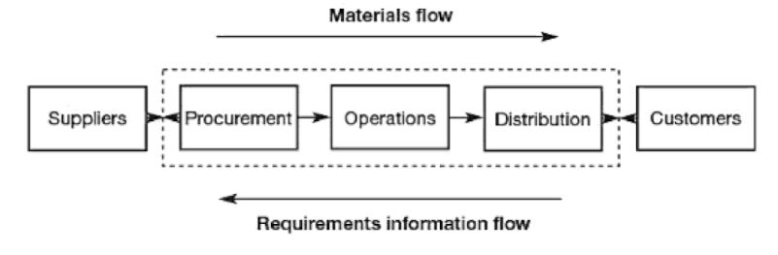
1 pav. Logistiniai valdymo procesai [12]
M. Christopher knygoje „Logistika ir tiekimo grandinės valdymas” (Logistics & Supply Chain Management 2016) komentuodamas pirmame paveisle pateiktą schemą akcentuoja, jog logistikos valdymas yra tikslingas planavimas ir koordinavimas veiklų, riekalingų pasiekti užsibrėžtus tikslus teikiamų pasalugų srityje ir jų kokybės atžvilgiu mažiausia kaina. Į logistiką privalu žiūrėti kaip į jungiamąją dalį tarp prekybos ir tiekimo bazių. Logistikos sritis apima organizaciją, nuo medžiagų valdymo iki galutinio produkto sukūrimo. Logistikos valdymas, visos sistemos požiūriu, reiškia kiekvieno kliento poreikių patenkinimą per materialiųjų ir infomracinių srautų koordinavimą išplėstą prekybos vietose, firmose užsiimančiomis gamyba ir tiekimo grandyse, dalyvaujančiose iki gamybos pradžios. Tuo remiantis galima išskirti tris pagrindines logistikos sistemos funkcines veiklų sritis (2 pav.)
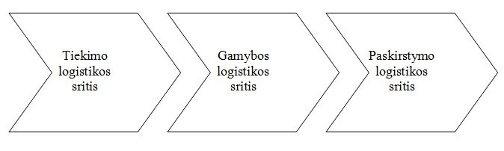
2 pav. Logistikos sistemos veiklos sritys [12]
Pirmoji sritis turi užtikrinti medžiagų ir žaliavų, skirtų gamybai tiekimą. Antroji sritis yra atsakinga už visų sąlygų ir priemonių sudarymą gamybos vietose gamybai vykti. Ir trečioji sritis apima pirmųjų dviejų sričių darbo rezultatų realizavimą rinkoje.

Apibendrinant galima teigti, jog logistikos sąvokų yra daug ir jos visos sirtingos. Kiekvienas logistiką supranta taip, kaip jam atrodo tinkamiausia, remdasasis savo žiniomis ir požiūriu. Pateikiant įvairias logistikos sąvokos reikšmes įvairių autorių literatūroje bei šaltiniuose buvo siekiama parodyti, kaip bėgant laikui kito logistikos reikšmė, taip pat jos adaptacija ir perorientavimas taikant logistiką kaip mokslo šaką verlso ir ekonominėje srityse. Logistika yra viena plačiausių mokslinių sričių, ji koncentruojasi į klientų ir vartotojų poreikių tenkinimą. Šiam tikslui pasiekti turi būti priimta ir įgyvendinta begalė logistinių sprendimų ir procesų, kurie apima žaliavų, prekių, informacijos srautus, planavimo, saugojimo, ruošimo ir utilizavimo procesus bei klientų aptarnavimą.
Transporto logistika
Logistika dažnai siejama su transportavimu, neretai taip glaudžiai, kad nepastebint skirtumų šios dvi mokslo šakos yra painiojamos viena su kita. Apie tai kalbama A. Robinson straipsnyje „Kas yra transportavimas ir logistikos valdymas?” (What is Transportation and Logistics Management and Are They the Same Thing 2013). Remiantis straipsnyje pateikta informacija transportavimas kasdieniniame lygmenyje suprantamas kaip žmonių, gyvūnų ir prekių judėjimas naudojant įvairias transporto rūšis (oro, bėgių, kelių, vandens, vamzdžių, kabelių ir kosmoso). Ši šaka gali būti skristoma į infrastruktūrą, transporto priemones ir veiksmų operacijas. Transportas yras svarbus nuo tada, kai buvo pradėtas naudoti mainams tarp žmonių (prekybai) ir taip kūrė civilizaciją. Autorius išsako nuostabą, kad tam tikru atžvilgiu transportavimas yra civilizacijos kūrėjas, tačiau jis su tuo sutinka, teigdamas, jog transportavimas suteikia galimybę mainytis ir komunikuoti. Perskaičius visus logistikos apibrėžimus ir palyginus su straipsnio autoriaus nuomone, atrodo gan paprasta pasakyti šių dviejų mokslo šakų skirtumus. Paprastai kalbant transportavimas yra logistikos „vairuotojas”, o logistika yra „lenktyninis automobilis”.
Transporto paslaugos ir kitos papildomos krovinių apdorojimo operacijos yra visų logistinių veiklų jungiamoji grandis. Be abejonės sėkminga ekonominė raida tiek įmonėje, tiek šalies mastu nėra įmanoma be efektyviai veikiančio transporto sektoriaus. Pagaminta produkcija turi judėti iš gamybos vietų į jos vartojimo vietas mažiausiais kaštais, todėl transportavimas dažniausiai garantuoja visos logistikos sistemos sėkme kurdamas vietą ir laiką produktui (arba paslaugai). Kaip ir anksčiau nagrindėjant sąvoką „logistika”, transportavimą galima priskirti tai pačiai, vienareikšmiško apibūdinimo neturinčiai sąvokų grupei. Pasak T. Wilhite straipsnyje „Kas yra transportavimas ir logistika?” (What Is Trasnportation & Logistics 2017) teigiama, jog transportavimas įtraukia produkcijos ir žaliavų judėjimą, taip pat produkcijos dalių gabenimą į jų surinkimo vietas. Ta pati sąvoka pateikiama „Encyclopedia Britannica” straipsnyje „Transportavimas” (Transportation 2018) šiek tiek skiriasi: Transportavimas - prekių ir žmonių judėjimas iš vienos vietos į kitą įvairiais tikslais užbaigiant judėjimą. Toliau transportavimas pateikiamas net ne kaip atskiros veiklos sritis, o kaip technologinio ir civilizacinio progreso indeksas, leidžiantis įvairius krovinių ir žmonių kiekius gabenti ilgomis distancijomis dideliais greičiais, komfortiškai ir saugiai.
I. Medutės knygoje „Logistikos sistema” (2012) transportas aiškinamas kaip grandis, jungianti visas ūkinės veiklos šakas, kai įvairiu transportu produkcija yra gabenama iš vienos vietos į kitą. Šis procesas taip pat gali būti vertinamas kaip objektų kompleksas - sąveikaujant kelioms transporto rūšims vežami produktai, kurie yra naudojami ekonominiams ar socialiniams visuomenės interesms tenkinti. Tuo norima pasakyti, jog trasnportavimas veikia kaip jungiamoji dalis veikianti prieš, tarp ir už gamybos ir vatojimo.
E. Spiriajaves straipsnyje „Transporto ir tarptautinės prekybos tarp Baltijos šalių ir Turkijos geografija” (2014) transportavimą pateikia kaip „<...> gamybinės infrastruktūros pagrindas, atliekant būtinus krovinių ir keleivių vežimus, kartu yra ir svarbus veiksnys, kuris tenkina kultūrinius bei rekreacinius gyventojų poreikius. Šie poreikiai dažnai susiję su keleivių vežimais, kurie sudaro dalį pačių transporto srautų.” Šis apibūdinimas transportavimą pateikia kaip veiksnį, orientuotą į socialinių visuomenės poreikių tenkinimą. Vėlgi, paisant transportavimo esmės skirtumų įvairių autorių kontekste negalima teigti, jog šis apibūdinimas nėra tikslus. Priešingai, keleivių vežimas gali būti gan glaudžiai susijęs su žaliavomis, gamyba ir vartojimu transportavimo kontekste. Šiandien dienai daugelis operacijų ir procesų yra automatizuoti, tačiau transportavimo srityje pagrindinę veiklą, tiesiogiai prisidedančia prie krovinių gabenimo atlieka žmogus, nesvarbi ar tai taksi vairuotojas, kurjeris, tolimųjų reisų vairuotojas, pilotas, laivo kapitonas ir kita. Kiekvienam iš jų privalu atvykti į paskirties vietą, kurioje prasideda darbo vykdymas, užtikrinantis tolesnį logistinį transportavimą. E. Spiriajavo transportavimo aiškinimui pritaria R. Palšaitis, knygoje „Tarptautinio verslo tarptautinis logistinis aptarnavimas” (2011) patvirtina, jog transportavimas yra veinas iš įrankių garantuojančių sistemingą ir planingą visuomenės plėtrą ir veiklą. Be transporto nebūtų įmanoma gyventojus aprūpinti būtinais produktais, užtikrinti jų saugumą bei leisti įgyvendinti ne tik išlikimui būtinus poreikius. Beveik visi Lietuvos gyventojai vienaip ar kitaip naudojasi transportu kiekvieną dieną. Transportu jie juda iki kitos transporto priemonės, judą į ar iš darbo, apsipirkti, vyksta į keliones, ligonines ir kita. Transportavimas užtikrina ir garantuoja gyventojų judrumą. Dabar transportavimas toks dažnas, jog retas kada susimąsto, kaip viskas vyktų, jei nebūtų jokių transportavimo modelių ir tinklo.
Pasak A. Vasilio Vasiliausko vadovėlyje „Krovinių vežimo technologijos” (2013) šiuolaikinė visuomenė negali patenkinti savo poreikių be transporto. Transportas tapo tokia svarbi dalimi, kad kiekvienas poreikių tenkinimas vienaip ar kitaip yra susijęs su juo: „Transportas yra gyvybiškai svarbus visuomenei. Jis formuoja mūsų gyvenimo būdą, prisideda prie šalies ekonominės ir kultūrinės plėtros. Visuomenės funkcionavimas labai priklauso nuo transporto sektoriaus paslaugų kokybės.” Transportas atlieka svarbią rolę išteklių gavyboje, jų panaudojime kuriant materialias vertybes ir žinoma - susisiekime. A. Vasilis Vasiliauskas išskiria tris grupes, kuriose transportas atlieka savo funkcijas:
- Ekonominė - transporto veikla formuoja tautos ekonominį produktą ir daro įtaką resursų vystymui šalyje - padidina išteklių pasirinkimo laisvę ir kiekį, kurie lemia kiek ir kokia kaina bus sukurta vartojamo produkto. Taip pat transportas įtraukia ryšius tarp firmų ir individualių pirkėjų - tai poreikis transportuoti abu, keleivius ir krovinius.
- Politinė - transportavimu užtikrinama tarptautinė prekyba ir mainai, taip pat garantuojamas politinis komunikavimas tarp atskirų politinių vienetų atsakingų už valstybės apsaugą, ekonomiką ir bendrą kultūros vystymą. Pirminė transportavimo funkcija yra perduodi informaciją.
- Socialinė - transportas yra artimas gyvenimo stiliui, platus veiklų, prekių ir paslaugų lokacinis spektras reikalauja tam tikro judėjimo, kuris suteikia galimybę atsirasti vartojimui įvairiomis sąlygomis (pavyzdžiui, kokybės atžvilgiu). Transportavimas atsakingas už civilizacijos vystymą, tenkina poreikį keliauti, keistis regionų kultūra, įpročiais. Kasdieniniame kontekste transportas transportas sukuria galimybę vykti kelionėms iš ir į darba, bei ilsėtis įvairiais nuotoliais.
Svarbu suprasti, jog transportuojant sukurtą produkciją naujas produktas nėra sukuriamas. Transportavimo metu produkcija pakeičia savo buvimo vietą iš ten, kur negalima jos užbaigti, toliau perdirbti ar vartoti, į ten, kur tai galima padaryti. Transportavimo produkcija yra transportavimo procesas - krovinių ir keleivių vežimas, o rezultatas yra pervežti keleiviai ir kroviniai.
Analizuojant kiekvieną aukščiau pateiktą transportavimo apibūdinimą akivaizdžiai matomi skirtumai. Bendras suvokimas, jog transportavimas reiškia tam tikrą procesų vykdymą su judėjimu, aptinkamas kiekvienos sąvokos aiškinime. Atvirai kalbant visi jų skirtumai papildo vienas kitą, todėl šiuolaikiniame pasaulyje transportavimas suprantamas labai plačiai jis apima ne tik fizinį judėjima tarp taškų, bet ir kitokio pobūdžio operacijas, susijusias su tiesioginiu gabenimo vykdymu:
- Inforamcijos judėjimas.
- Krovinių žymėjimas.
- Krovinų pakavimas.
- Siuntų skaidymas ir jungimas.
- Krovinių draudimas.
- Muitinės tarpininkavimas.
- Krovinių ekspedijavimas.
Transportavimas yra vienas iš pagrindinių raktų užtikrinti logistikos funkcijų veikimą, kurios yra nusitaikę į medžiagų tiekimą produkcijai, prekių tiekimą prekyba užsiimančioms įmonėms, tai pat ir galutiniams vartotojams - teigiama tarptautinėje konferencijoje „Organization and Traffic Safety Management in large cities” pateiktame dokumente „Logistikos „laiku“ koncepcija gerinti kelių saugumą” (Application of the Logistics ”Just in Time” Concept to Improve the Road Safety 2014).

Reziumuojant galima teigti, jog transportavimo vaidmuo logistikoje yra daug sudėtingesnis nei prekių gabenimas. Transportavimo kompleksiškumas turi didžiulę įtaką visam logistiniam ratui ir gali būti suvaldytas tik per aukštos kokybės valdymą. Valdymas, šiuo atveju, yra geros transporto sistemos palaikymas, kuri užtikrina reikiaų klientų poreikių tenkinimą tinkamu laiku reikiamoje vietoje. Tai reiškia ne tik paslaugos teikimą, bet ir tiesia „tilta” tarp gamintojų ir vartotojų, tokiu būdu atnešdamas naudos veklso efektyvumui bei didinadamas paslaugų kokybės rodiklį ir konkurencingumą tarp kitų kompanijų.

Krovinių ekspedijavimas ir ekspeditoriai
Išvystytas tarptautinis tinklas suformavo tendenciją apsirūpinti ištekliais ir medžiagomis iš kitų šalių, lygiai taip pat pagaminta produkciją realizuoti ne tik šalies gamintojos viduje bet ir eksportuoti į tarptautines rinkas. Siekiant įvykdyti sėkmingą transportavimo operaciją reikia turėti tinkamą transportą ar jį išsinuomoti, reikia rūpintis, jog krovinys paskirties vietą pasiektų kuo greičiau, saugiau ir mažomis išlaidomis. Paprastų krovinių pervežimų nepakanka, reikia organizuoti sudėtingą daugiapakopį procesą, kuris apima įstatymų laikymąsi (taprtautiniu mastu), transporto priemonių parinkimą, jų priežiūrą, maršruto organizavimą, visos transportavimo proceso stebėjimą ir kita. Atsiranda daug naujų funkcijų, kurias įmonės turi atlikti norėdamos realizuoti savo produkciją ir paslaugas vartotojams, vietoj to, kad galėtų koncentruotis į produkcijos ir paslaugų gavybą. Šioje vietoje, gamybinėms įmonėms atsiranda poreikis aptarnavimui, kuris numatytų visą gamybinių įmonių produkcijos ir paslaugų kelią iki vartojimų taškų. Kitais žodžiais reikia tarpininko, kuris pasižymėtų didele kompetencija transportavimo srityje - ekspeditoriaus (angl. Forwarder). A. Vasilevskajos straipsnyje „Ekspeditorius ar vežėjas” (2014) ekspeditorius pristatomas kaip asmuo (agentas), veikiantis pagal sutartį su įmone užsakove ir įsipareigojęs kliento lėšomis gabenti kliento krovinį, bei atlikti veiksmus gabenimui įgyvendinti.
Pelningų įmonių veikloje, importui ir eksportui užimant didelę produkcijos dalį tarptautiniai vežimai gali tapti labai sudėtingi. Tai reikalauja daug brangaus laiko, papildomų sąnaudų ir didžiulės informacinės bazės. R. Rau straipsynje „Ekspeditoriaus veikla ir ar ji reikalinga?” (What Does a Freight Forwarder Do & Do You Need One 2014) išskiria ekspeditorių veiklos sritis:
- Transporto sekimas.
- Laivybos ir eksporto dokumetnų rengimas.
- Sandėliavimas.
- Krovinių vežimo užsakymas.
- Derybos dėl vežimų išlaidų.
- Krovinių konsolidavimas.
- Krovinių draudimas ir draudimo reikalavimų pateikimas.
Ekspeditorių gali būti įvairių kompanijų su skirtingomis galimybėmis ir komeptencijosmis, tačiau aukščiau išvardintos veiklos formuoja vieną, bendrą funkciją visiems ekspeditoriams - ekspeditorius turi veikti kaip tarpininkas tarp kliento, kuris jį samdo, tada tarp įvairių transporto paslaugų, kurios bus įtrauktos pristatant krovinį gavėjui (vežėjai, muitinės). M. Murray straipsnyje „Įvestis į krovinių ekspedijavimą” (Introduction to Freight Forwarding 2017) pabrėžia, jig priklausomai nuo galutinio tikslo ir krovinio ypatybių gali būti įtraukta daug transporto įmonių gabenant konkretų krovinį. Dažniausiai vienos transporto rūšies nepakanka, būtina derinti kelių transporto rūšių priemones, jungti jas į transporto grandinę. Šiame etape atsiranda papildomi veiksmai su kroviniu. Keičiant transporto priemones ar rūšis vieną kita svarbu suderinti tikslius atvykimo laikus. Turint omenyje eismą ir kitas sąlygas, kurių neįmanoma visiški sukontroiuoti gali atsirasti papildomi saugojimo, sandėliavimo darbai krovinio gabenimo metu. Taip pat kroviniui keliaujant transporto grandine keičiasi gabenimo techninės ir finansinės sąlygos.
Ekspeditorius organizuoja ir pristato krovinį vadovaudamasis „nuo durų ik durų” ir „pačiu laiku” taisyklėmis, kurios užtikrina švarų ir gerai koordinuotą darbą įvairiose transporto šakose. Pasak P. Popovych, S. Shyriaieva ir N. Selivanova straipsnyje „Krovinių ekspedijavimo sistemos dalyvių sąveika” (Analysis of the interaction of participants freight forwarding system 2016) krovinių ekspeditoriaus paslaugos gali būti skirstomos į pristatymą ir siuntimą (angl. delivering and shipping). Skirtumas tarp šių sąvokų, remiantis K. Tom publikacijoje „Siuntimas vs. pristatymas. Skirtumai?” (Shipping vs. Delivery: What's the Difference 2017) pristatymas apibūdinimas kaip data, kada krovinys pasieks gavėją, o siuntimas - laikas kada krovinys iškeliaus iš sandėlio. Suvokus savokų skirtumus galima aptarti šių dviejų operacijų procesus. Norint išsiųsti krovinį privalų jį užregistruoti, nužymėti, supakuoti, tinkamai pakrauti į tinkamą transporto priemonę. Kalbant apie krovinio pristatymą, pagrindinis procesas yra maršruto organzavimas, jo laikymasis bei komunikacija su klientu.
Remiantis informacinės svetainės „Mano transportas” (2013) informacija: „Krovinių ekspedijavimas yra paslauga, kurią teikia ekspedijavimo arba dar vadinamos logistikos bendrovės. Paslaugos esmę sudaro keli momentai:
- Maršruto sudarymas ir vežėjo paieška.
- Dokumentų įforminimas – muitinės tarpininkavimas, draudimas, visi kiti reikalingi dokumentai.
- Krovinio vietos stebėjimas realiu laiku.”
Būtent ši paslauga suteikia galimybę koncentruotis įmonėms tik į jų pagrindnę veikla - gamybinėms įmonėms į gamybą, prekybinėms į prekybą ir t.t. Netgi kai kurioms transporto įmonėms yra palankiau pasinaudoti ekspedicinės įmones teikiamomis paslaugomis, dėl ryšių tinklo, transporto parko galimybių, kainos, laiko ir kitų veiksnių.

Taigi, visi transporto organizacijos ir valdymo procesai turi būti grindžiami lanksčia sistema, nepriklausoma nuo išorinių faktorių ir galėti keistis iš vienos rūšies į kitą sudarydama skirtingas transporto posistemes. Pagrindinis lanksčios ekspedijavimo sistemos tikslas yra įvairių elementų pasiekiamumas užtikrinant technologinę jungtį su visais sistemos vienetais. Pagrindiniai vienetai netūrėtų būti tik finansiniai ar ekonominiai kriterijai siekiant pasiekti ekspedijavimo tikslus pačiu efektyviausiu būdu, kooperuojant techniką ir technologijas. Vartotojai visame pasaulyje nori ir renkasi laiku pristatomą produkciją, didina užsakymų dažnį ir yra linkę būti padedamiems patyrusių ir patikimų logistikos operatorių. Būtent dėl priežasčių - transportavimo, kaip veiklos ir operacijų, plataus spektro bei svarbos ir vartotojų poreikio gauti pačias geriausias su transportavimu susijusias paslaugas dauguma transporto įmonių, taip pat ir ekspedicinių kompanijų save pristato kaip logistinių paslaugų operatorius.

1.2. Įmonės padėties analizė
1.2.1. Įmonės pristatymas
UAB „Delamode Baltics” įregistruota 2006 m. lapkričio 10 d. Įregistravimo vieta - Jurgio Dobkevičiaus g. 7, Vilnius. Sparčiai didėjant personalui reikėjo vis didesnių patalpų, todėl įmonė nuo registracijos dienos iki 2015 m. kovo 3 d. net keturis kartus keitė buveinės vietą. Šiuo metų įmonė įsikūrusi buvusiame „BMS Megapolis” pastate priešais Savanorių pr. žiedą - Eigulių g. 2, Vilnius. Taip pat keturis kartus keitėsi įmonės vadovas, 2013 m. rugsėjo 6 d. juo tapo Justas Veršnickas, dabartinis įmonės vadovas. Įmonė priklauso „Delamode-group” įmonių grupei, o pastaroji yra ”Xpeditor PLC” padalinys.
Pagrindinė įmonės veikla - krovinių gabenimas. Tai apima krovinių surinkimą, jų komplektavimą, ir vežėjo radimą atsižvelgiant į kainą, laiką ir krovinio saugumą. Transporto paslaugos apima:
- Krovinių gabenimą autotransportu, vienas greičiausių ir patikimiausių transportavimo būdų, krovinys juda greitai, jį lengva sekti ir prižiūrėti. Gabenant šiuo būdu įmonė suteikia net šešis esminius privalumus: greiti krovinio pristatymo terminai, aukšti ekonomiškumo rodikliai, individualaus maršruto parinkimas, transportavimo metu užtikrinama maksimali krovinio kontrolė, optimalus kainos ir kokybės santykis, lankstus logistikos darbų planavimas. Renkantis krovinio gabenimą autotransportu suteikiamos šios paslaugos:
  - Dalinių krovinių surinkimas, konsolidavimas, gabenimas.
  - Krovinių gabenimas pilnomis mašinomis.
  - Vietinis krovinių gabenimas.
  - Krovinių pervežimas į Europą.
  - Pavojingų (ADR) krovinių gabenimo organizavimas.
  - Krovinį lydinčių dokumentų rengimas.
  - Informacijos teikimas apie krovinio buvimo vietą.
- Krovinių gabenimą oro transportu - iš ir į bet kurią vietą pasaulyje nuo durų iki durų, taip pat teikia muitinės tarpininkavimo, krovinių tvarkymo ir pervežimo paslaugas:
  - Mažų paketų ir didelių siuntų gabenimas.
  - Importuojamų ir eksportuojamų krovinių gabenimas oro transportu nuo durų iki durų.
  - Muitinės tarpininkavimo paslaugos visuose didžiausiuose oro uostuose.
  - Projektinių krovinių pervežimas.
  - Galimybė iš Vilniaus oro uosto pasiekti daugiau nei 1000 vietovių visame pasaulyje.
  - Tiesioginis pakrovimas daugiau nei 40 oro linijų.
  - Galimybė gabenti krovinius, kuriems svarbi oro temperatūra (sausas ledas, 2–8°C, 15–25°C).
- Krovinių gabenimą jūra - kroviniai plukdomai konteineriais (FCL), biriųjų ir skystųjų (NCL) „flat rack“ tipo konteineriais, dalinių krovinių (LCL) gabenimo, pradinio komplektavimo, projektinių krovinių gabenimo ir importo/eksporto paslaugas:
  - Dalinių krovinių komplektavimas.
  - Muitinės procedūros ir dokumentų paruošimas.
  - Pilnų konteinerių (FCL) gabenimas.
  - Dalinių krovinių (LCL) gabenimas.
  - Negabaritinių/specialių krovinių gabenimas.
  - Sandėliavimas bei konteinerių pristatymas į/iš jūrų uosto.
  - Multimodalinės paslaugos.
Papildoma įmonės veikla - logistikos ir tiekimo grandinės valdymas. Įmonė atlieka išsamią klientų tiekimos grandinės analizę, todėl gali atsakyti į su logistika susijusius klausimus, pateikti optimalų, klientą tenkinantį sprendimą. Tiekimo grandinės valdymą sudaro:
      - Sandėliavimas ir logistika - įmonė siūlo ilgalaikio ir trumpalaikio sandėliavimo (kroviniams nereikalaujantiems temperatūros rėžimo) paslaugas Europoje, Turkijoje ir NVS šalyse. Taip pat siūlo krovinių rūšiavimo, surinkimo, pakavimo, perpakavimo ir lipdukų / etikečių klijavimo paslaugas.
      - Keltų bilietų užsakymas - įmonė siūlo klientams ir partneriams keltų bilietus iš Doverio ir Dankerko į Kalė, žemiausiomis kainomis ir patogiausiais tvarkaraščiais. Be to galima užsakyti keltų bilietus iš ir į Jungtinę Karalystę.
      - Muitinės tarpininkavimo paslaugos - platus biurų tinklas suteikia galimybę patogiai tvarkyti importo, eksporto ir tranzito formalumus.
      - DKV kortelė - UAB „Delamode Baltics” yra oficialūs „DKV Euro Service” atstovai. Bendras tinklas leidžia pateikti sprendimus, padedančius išvengti prastovų ir suteikiančius nuolaidų sistemą:
- Daugiau nei 54000 automobilių techninio aptarnavimo servisų Europoje.
- Muito mokesčių apmokėjimas.
- Pagalba 24 val. per parą.
- Galimybė atsiskaityti už paslaugas ir transpoto priemonės priežiūrą be grynųjų pinigų.
      - Krovos darbai - Įvairių krovinių iškrovimas ir pakrovimas, kiekio bei kokybės tikrinimas ir transportavimas vietiniams ar tarptautiniams pervežimamas atlikti.
UAB „Delamode Baltics” viena didžiausių Baltijos šalyse tarptautinių krovinių pervežimo įmonių, siūlanti individualius poreikius atitinkančius sprendimus, kurie padeda sukurti pridėtinę vertę klientų logistikos ir tiekimo grandinei. Įmonės Misija - „Mes esame pasiryžę teikti individualius tiekimo grandinės sprendimus, kurie apjungia įmonių veiklą ir sukuria pridėtinę vertę mūsų klientų verslui. Mes stengiamės tai pasiekti per aktyvius ilgalaikius santykius, paremtus kompetencija, pirmos klasės klientų aptarnavimo lygiu ir atsakingu įsipareigojimu aplinkai.“
Įmonės vizija – užimti didžiausią rinkos dalį visame pasaulyje, teikiant geriausias krovinių gabenimo paslaugas, atidarant naujus padalinius ir plečiant kvalifikuotų darbuotojų ratą.
Nuo 2011 m. įmonė penkerius metus iš eilės gavo sertifikatą „Gazelė”, kuris yra suteikiamas tik sėkmingiausiai dirbančioms ir sparčiausiai besivystančioms Lietuvos bendrovėms. Taip pat įmonė gavusi sertifikatus, „Gera praktika” (2016 m.), „CrefoCert”, „WCA” (2013 m. - 2017 m.) už reikalavimų atitikimą ir jų vykdymą asociacijoje, bei „TCF” už aukščiausios kokybės ir patikimumo paslaugas (2015 m.). „WCA” (angl. World Cargo Alliance) yra didižiasuias ir stipriausias nepriklausomų ekspedicinių įmonių tinklas, jungiantis virš 190 šalių pasaulyje, „TCF” (angl. Trans.eu Certified Forwarder) sertifikatas patvirtina aukštos kokybės paslaugas, kuria klientų ir vežėjų pasitikėjimą bei teikia narystės naudas elitinėje ekspeditorių grupėje, o „CrefoCert” sertifikatas patvirtina, jog įmonė yra viena stabiliausių Lietuvoje su maža mokumo rizika.
Padidėjus klientų sąrašui ir paslaugų apimtims įmonė užsiėmė sandėlio rekonstrukcijos ir statybos darbais. Įvykdžius projektą terminalas / sandėlys ir technika kei įrengimai tapo tinkantys apdoroti ir laikyti įvairiems kroviniams, aptarnauti įvairų transprotą. Terminalo / sandėlio plotas išaugo nuo maždaug 1000 m² iki 2800 m². 2015 m. pasirašyta sutartis tarp Vilniaus Gedimino Technikos universiteto ir UAB „Delamode Baltics“ dėl ateities bendradarbiavimo apmokant, siunčiant stažuotėms į užsienį ir darbinant studentus. Artimiausias plėtros planas yra serverių montavimas ir pajungimas įmonės buveinėje. Tai bus daroma siekiant išspręsti kai kurias tinklo problemas, esant didelėms apkrovoms pagrindinė programa sulėtėja, taip pat siekiant padidinti duomenų saugumą ir prieinamumą.
UAB „Delamode Baltics” gabena krovinius visoje Europoje ir į NVS šalis bei Rusiją. Veikiantys ofisai Lietuvoje, Estijoje ir Latvijoje jungia Baltijos šalis ir likusią Europą (4 pav.) pilnų ir dalinių krovinių transportavimu. Darnus bendradarbiavimas ir siekis bendram tikslui užtikrina greitą pristatymą Europoje, kartu siūlant galimybę nuolat sekti krovinio buvimo vietą.
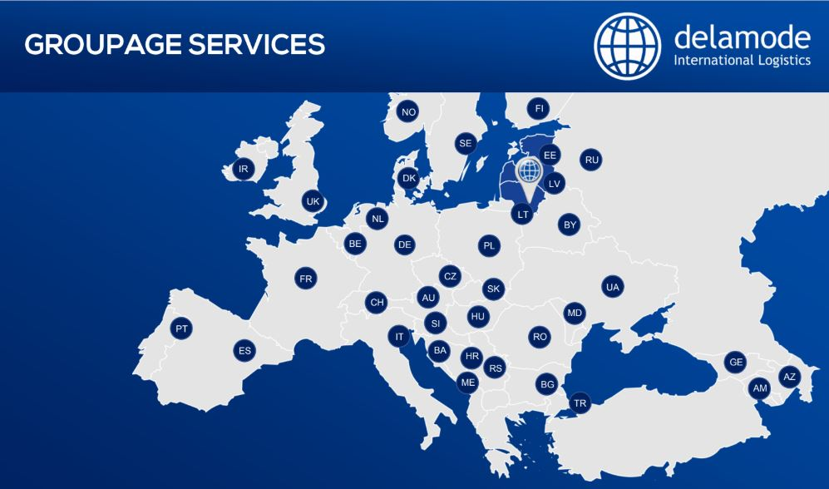
3 pav. UAB „Delamode Baltics” vežimų kryptys Europoje[3]

Platus tinklas užtikrina dažnus ir pastovius vežimus pagal nustatytus savaitinius grafikus. Priklausomai nuo šalies įmonė siūlo krovinių eksporto ir importo paslaugas trunkančias nuo 1 dienos (Latvija, Estija, Lenkija, Suomija, Švedija, Norvegija) iki 8 dienų (Turkija). Svarbu paminėti, jog daugelyje šalių įmonė turi terminalus, kurie užtikrina spartų krovinių priėmimą ir išsiuntimą. Kaip minėta aukščiau, įmonė taip veža krovinius į Rusiją ir NVS šalis (5 pav.). Krovinių gabenimas šiomis kryptimis reikalauja patirties ir specialių žinių, kurie leistų mažinti paslaugos tarifus, apeiti muitinių formalumų keliamus sunkumus bei kitus regioninius skirtumus.
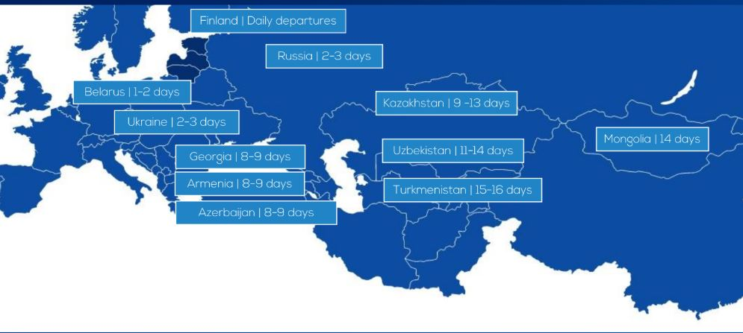
4 pav. UAB „Delamode Baltics” vežimų kryptys Azijoje[3]
Įmonė pasižymi gerai išvystytų vietinių pervežimų tinklu, kuris jungia Lietuvą, Latviją, Estiją, Suomiją ir Lenkiją. Garantuojant 24 valandų intervalą įmonė įsipareigoja kasdienį iki 24 valandų trukmės krovinių surinkimo ir pristatymo paslaugas bet kurioje kiekvienos šalies vietovėje. Įmonė siūlo vežimus „nuo durų iki durų” tiek šalies vidaus tiek tarptautiniais maršrutais. Šios paslaugos veikia schemomis:
- Terminalas - terminalas (perveža iš vienos šalies į kitą).
- Siuntėjas - terminalas - terminalas - gavėjas.
- Siuntėjas - terminalas - terminalas.
- Siuntėjas - gavėjas.
- Terminalas - terminalas - gavėjas.

Apibendrinant, UAB „Delamode Baltics” sėkmingai veikla užsiima daugiau nei 12 metų. Per šiuos metus įmonė sugebėjo įsitvirtinti visokeriopai - turi ofisą, atitinkantį darbuotojų skaičių irk uris užtikrina patogią ir malonią darbo aplinką, aprūžintą visais reikiamais įrankaiais (įrenginiai, poilsio zona, parkingas, sporto salė ir t.t.). Rinkoje įmonė išsiskiria tuo, jog siūlo be galo daug ir įvairių paslaugų susijusių su kroviniais. Tiek su tiesioginiu krovinių gabenimu, tiek su papildomomois palsaugomis - įmonė yra lanksti, galinti pasiūlyti ne vieną būdą geriausiai įgyvendinti kliento poreikius. Tai įrodo įvairūs apdovanojimai ir sertifikatai iš pasaulyje gerai žimomų, aukšto rangų ekspeditorių asociacijų. Įmonė ne tik reaguoja ir prisitaiko prie išorinės aplinkos, tačiau nuolat ir intensyviai analizuoja vidinę aplinką, ką galima keisti ar koreaguoti siekiant didinti paslaugų kokybę ir įmonės veiklos efektyvumą - įmonė nelieka abejinga turimos technikos naujinumui ir naujos įsigijimui, kvalifikuotų darbuotojų pritraukimui ir kita. Bene svarbiausia yra tai, jog apjungus visų aukščiau išvardytų privalumų teikiamus resursus įmonė sekmingai organizuoja krovinių vežimus visoje Europoje, į Azijos ir Skandinavijos šalis.
1.2.2. Įmonės vidinė aplinka
Įmonės organizacinė struktūra
UAB „Delamode Baltics” pritaikytas vertikalių ryšių modelis (6 pav.). Kiekvienas padalinys rūpinasi tik savo uždavinio sprendimu, bet kokie kiti klausimai yra sprendžiami viešai, aukštesnio valdymo lygio.
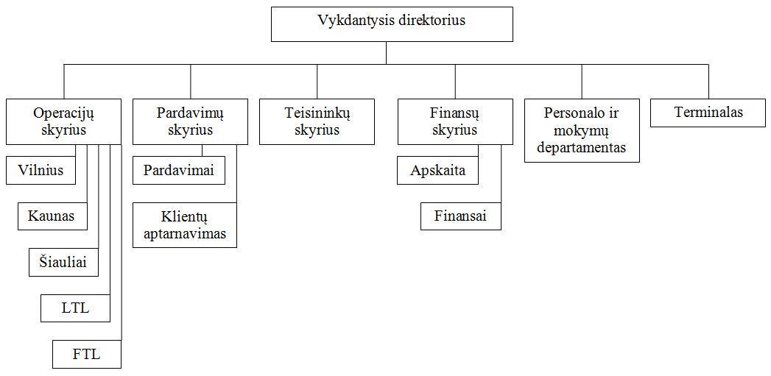
5 pav. UAB „Delamode Baltics” organizacinė valdymo struktūra
Didžiausias skyrius yra operacijų skyrius. Jį sudaro visi įmonės vadybininkai. Operacijų skyrius yra suskirstytas pagal šalis - vežimo kryptis. Kiekvienos šalies poskyris turi vieną menedžerį, vadybininkus ir vadybininkų asistentus. Menedžeris dirba tokį patį darbą kaip ir kiti skyriaus vadybininkai, taip pat kontroliuoja ir prižiūri skyriaus darbą, yra komunikacinė grandis su vadovais ir kitais skyriais. Šiuo metu įmonėje dirba 172 darbuotojai, visi turi jau įgyta kvalifikaciją ir patirtį vežimų srityje arba atlieka praktiką - paskutinių kursų studentai. Įmonėje kalbama 12 skirtingų kalbų, darbuotojai dalyvauja įmonės organizuojamuose kalbų mokymuose, paskaitose ir seminaruose siekiant užtikrinti galimybę eiti koja kojon su pokyčiais krovinių gabenimo srityje
Įmonės finansiniai rodikliai
Kiekviena įmonė kasmet turi parengti įvairias ataskaitas ir naudojantis jomis būtų galima analizuoti ir vertinti įmonės veiklos rezultatus ir poveikį. Finansinių ataskaitų yra ne viena rūšis, tačiau svarbiausios skiriamos šios:
- Pelno - nuostolių ataskaita.
- Balanso ataskaita.
- Pinigų srautų ataskaita.
Ataskaitoje apžvelgsime įmonės pelno - nuostolių ir balanso ataskaitas. Pelno - nuostolių ataskaita (1 lentelė) rodo įmonės finansinį rezultatą, t.y. kiek įmonė uždirbo, kiek gavo pajamų, kokias išlaidas patyrė pajamų gavimui ir kita. Ataskaitiniu laikotarpiu galima pasakyti kaip klostėsi įmonės veikla, kokia linkme ji vystėsi.
1 lentelė
UAB „Delamode Baltics” pelno-nuostolių ataskaita
Pavadinimas/metai | 2016 | 2015 | 2014
Pardavimo pajamos | 23440149 | 15546896 | 11707489
Pardavimo savikaina | 20324348 | 13119157 | 9814426
Bendrasis pelnas | 3115801 | 2427739 | 1893063
Pardavimo sąnaudos | 68468 | 83271 | 72803
Bendrosios ir administracinės sąnaudos | 2352026 | 1687547 | 1162219
Kita veikla | 143565 | 49712 | 39436
Finansinė ir investicinė veikla | -42174 | 39843 | 9628
Įprastinės veiklos pelnas | 796698 | 746476 | 707105
Pelno mokestis | 119932 | 112878 | 109944
Grynasis pelnas | 676767 | 633598 | 597161

Peržvelgę kiekvienų ataskaitoje pateikiamų metų duomenis akivaizdžiai pastebimas įmonės veiklos augimas. Įmonė augo kiekvienais metais. 2014 m. - 2015 m . pardavimo pjamos ūgtelėjo beveik 5 mln. eurų. Tai rodo įmonės imlumą, tiek išlaikant jau esamus klientus, tiek pritraukiant naujus. 2015 m. - 2016 m. pastebimas šuolis, pajamų priaugis yra beveik 8 mln. eurų - už tokią suma įmonė suteikė daugiau paslaugų. Pardavimo savikaina augo kartu su pardavimo pajamomis. Nei vienais metais pajamų ir savikainos skirtumas, bendrasis pelnas, neviršijo praeitų metų skirtumo. Pardavimo sąnaudos svyravo, didžiausios buvo 2015 m., mažiausios - 2016 m. Šios išlaidos yra administracinio, marketinginio pobūdžio. 2014 m. - 2015 m. UAB „Delamode Baltics” daug dėmesio skyrė esamų darbuotojų mokymui, švietimui ir naujų paieškoms, taip pat rėmė įvairius renginius, daug lėšų skyrė reklamai, būtent siekdama būti žinoma ne tik Lietuvoje, bet ir pasauliniu mastu. Per 2014 m. - 2015 m. buvo nemažai pasiekta, veiklos vykdymas šioje srityje nusistovėjo, todėl 2016 m. šios išlaidos sumažėjo. Per tris metus įmonė vasltybei sumokėjo virš 330 tūkst. eurų pelno mokesčio, tai nesustabdė įmonės nuo kasmetinio grynojo pelno augimo 6 - 7 procentais.
Balanso ataskaita (2 lentelė) rodo įmonės momentinę finansinę būklę, paga šią ataskaitą galima pasakyti įmonės kapitalo, skolų dydį ir kitus svarbius finansinius rodiklius. Reminatis balanso duomenimis skaičiuojami finansinio patikimumo rodikliai - tai rodikliai, pagal kuriuos klientai vertina įmonės patikimumą bendradarbiaujnat ar naudojantis jos paslaugomis.

2 lentelė
UAB „Delamode Baltics” balanso ataskaita
Turtas/ataskaitiniai metai | 2016 | 2015 | 2014
Ilgalaikis turtas: | 215113 | 163204 | 113677
.nematerialus turtas | 913 | 1825 | 2737
.materialus turtas | 84367 | 54264 | 53824
.finansinis turtas | 129833 | 107116 | 57116
Trumpalaikis turtas: | 6259789 | 3563864 | 2855871
.atsargos | 26963 | 74066 | 54694
.per 1-erius metus gautinos sumos | 5423713 | 3241981 | 2540299
.kitas trumpalaikis turtas | 109452 | 0 | 0
.pinigai ir pinigų ekvivalentai | 699661 | 247817 | 260878
TURTAS IŠ VISO | 6474902 | 3727068 | 2969548
Nuosavas kapitalas: | 1084222 | 824056 | 790458
.įstatinis kapitalas | 28962 | 28962 | 28962
.rezervai | 2896 | 2896 | 2896
.nepaskirstytas pelnas | 1052364 | 792198 | 758600
Mokėtinos sumos ir įsipareigojimai: | 5390680 | 2903012 | 2179091
.po vienerių metų mokėtinos sumos ir ilgalaikiai įsipareigojimai | 17435 | 16365 | 38185
.per vienerius metus mokėtinos sumos ir trumpalaikiai įsipareigojimai | 5373245 | 2886647 | 2140906

Lyginant su ankstesniai metais, 2016 m. išaugo įmonės ilgalaikis turtas. Tam didžiausią įtaką padarė nekilnojamo turto įsigijimas, gamybinės ir adminstracinės įrangos pagausėjimas kartu su dideliu darbuotojų skaičiumi, bei naujų patalpų įrengimu ir aprūpinimu visu darbui reikalingu inventoriumi. Taip pat išaugo trumpalaikis turtas. Didžiausią reikšmę tam turėjo per 1-erius metus gautinos sumos. Tai įsiskolinimai įmonei už teikiamas paslaugas. Šis aukštas rodiklis nėra gerai, dėl dviejų priežasčių - pirma, įmonė negali disponuoti šiais pinigais, antra, tai reikalauja papildomo darbuotojų laiko. Šiuo metu įmonė turį sąrašus įmonių, kurioms paslaugas teikia tik su išankstiniu mokėjimu (angl. prepayment). Kitas trumpalaikis turtas atsirado įmonei pradėjus mokėti tranporto įmonėms į priekį, taip pat už lengvųjų automobilių draudimą. 2016 m. pagausėjų pinigų, esančių banko sąskaitose. Tai sąlyginai irgi nėra gerai, nes tie pinigai niekur nenaudojami, o stovėdami pinigai neneša naudos ir nuvertėja. Tais pačiai metais padidėjo įmonės nuosavas kapitalas, t. y. įmonė įsigijo daugiau savo akcijų, sumažino jų skaičių rinkoje taip padidindama kiekvienos savo akcijos vertę. Per 1-erius metus mokėtinos sumos kiekvienais metais yra labai panašios, visada mažesnės, į gautinų sumų dydį. Suteikus paslaugas klientui jam suteikiamas atsiskaitymo laikotarpis nuo 30 iki 45 kalendorinių dienų. Kol klientas neatsiskaito už pasalugas, tol įmonė negali sumokėti savo tiekėjams.
Santykiniai finansiniai rodikliai, lyginant du ar daugiau rodiklių, taip pat skirtignus laikotarpius, - akivaizdesni ir reikšmingesni negu absoliutūs rodikliai. Naudojant santykinius rodiklius galima objektyviai ir tiksliai įvertinti įmonės veiklos sritis, surasti rezervus ir neišnaudotas galimybes, taip pat išaiškinti optimalius valdymo sprendimus. Žemiau yra pateikiami 2016, 2015 ir 2014 metų įmonės UAB „Delamode Baltics” rodiklių lyginimas ir jų paaiškinimas.
3 lentelė
UAB „Delamode Baltics” santykiniai rodikliai
Pavadinimas/metai | 2016 | 2015 | 2014
Einamojo likvidumo koeficientas | 1.165 | 1.235 | 1.31
Kritinio likvidumo koeficientas | 1.159 | 1.209 | 1.285
Absoliutaus likvidumo pinigais rodiklis | 0.13 | 0.086 | 0.119
Grynasis pelningumas | 0.029 | 0.041 | 0.051
Bendrasis pelningumas | 0.133 | 0.156 | 0.162
Veiklos pelningumas | 0.034 | 0.048 | 0.06
Pelningumo koeficientas | 0.034 | 0.048 | 0.06
Įsiskolinimo koeficientas | 0.832 | 0.779 | 0.734
Bendrojo mokumo koeficientas | 0.201 | 0.284 | 0.363

Remiantis santykiniais rodikliais (3 lentelė) įmonėje galima įžvelgti dvi negeroves. Pirma - su kiekvienais metais įmonėje mažėja likvidumo ir pelningumo koeficientai. Tai reiškia, jog įmonės veiklos efektyvumas mažėja, įmonei reikia pakankamai daug laiko trumpalaikį turtą paversti pinigais, taip pat tai rodo įmonės galimybę vykdyti įsipareigojimus. Antra - didėja įsiskolinimo ir mažėja benrojo mokumo koeficientai. Pirmasis rodo, jog vis didesnė dalis turto yra įsigyta už skolintas lėšas. Antrasis byloja apie kapitalo mažėjimą kiekvienam įsiareigojimų eurui.
Įmonės turtas
Bet kokiai įmonei norint teikti krovinių gabenimo paslaugas yra būtini tam tikri ištekliai, turtas. Sklandų UAB „Delamode Baltics” funkcionavimą užtikrina 148 darbuotojai, kurie rūpinasi organizavimu ir tiesiogiai prisideda prie krovinų valdymo ir jų gabenimo poceso. Darbas vyksta dvejose vietose - ofise Vilniuje ir terminale / sandėlyje esančiame šalia Vilniaus miesto - Skaidiškėse. Ofiso patalpos yra 1016 kvadratinių metrų ir yra nuomojamos. Sandėlys yra 2800 kvadratinių metrų ir yra įmonės nuosavas turtas.
Krovinių gabenimui skirto auto parko įmonė neturi. Ji samdo vežimo paslaugas teikiančias įmones kartu su vairuotojais, vilkikais, puspriekabėmis ir kita būtina technika. Samdomos įmonės pateikiamos lentelėje „ UAB „Delamode Baltics” partneriai”. Samdomos transporto priemonės yra C, C1, C1E ir CE kategorijų. Įmonė samdo ir nuomojasi krovininį transportą ir vairuotojus iš UAB „Donkis”, UAB „Ajoma”, UAB „Reitransa”, UAB „Linor” UAB „Dutera”, UAB „Tirsana”.
UAB „Delamode Baltics” veikla apima ne tik pačios įmonės vidinę aplinką ar personalą, bet ir partnerius, klientus bei kitus „Delamode group” padalinius visame pasaulyje. Dėl šių priežasčių visas informacijos kiekis, susijęs su paslaugomis ir jų teikimu, privalo greitai judėti tarp visų operacijose dalyvaujančių šalių. Taip pat krovinų gabenimo srityje vienas svarbiausių aspektų yra nuolatinė komunikacija ir informacijos perteikimo paprastumas, užtikrinant darbo spartą ir kokybę. UAB „Delamode Baltics” naudojasi keturiomis informacinių technologijų programomis: „MARKUS Xsped”, „Skype”, „Microsoft Outlook” ir „Microsoft Excel”.
„MARKUS Xsped” - modernus programos paketas skirtas logistinėms įmonėms, kurių tikslas yra drastiškai sumžinti popierizmą susijusį su krovinių gabenimu. Šioje programoje yra sukuriami, komplektuojami ir tviritnami užsakymai, siunčiama informacija klientams, terminalams ir sandėliams, ruošiami važtaraščiai, sąskaitos ir kita dokumentacija, sekamos krovinius gabenančios transporto priemonės ir kita.
„Skype” - asmeninės inforamcijos valdymo programa. Ja įmonėje naudojasi kiekvienas darbuotojas keistis informacija tarpusavyje, tai pat bendrauti su klientais, teikti jiem informaciją apie vykdomus užsakymus ar gauti naujų.
„Microsoft Outlook” - elektroninio pašto programa su užduočių tvarkytuvu. Įmonėje paskyra šioje programoje turi kiekvienas darbuotojas. Ja siunčiami dokumentai personalui, sandėliui, klientams ir terminalams.
„Microsoft Excel” - elektroninė skaičiuoklė. Įmonėje ji naudojama kaip „tikrinimosi” būdas. Joje yra suvedami kiekvienos dienos kiekvieno vilkiko vežamų krovinių kryptys (į ir iš kur), užsakovai, kroviniai ir informacija apie juos (LDM, tūris, kokios paletės, vertė ir t.t.), bei vilkiko ir puspriekabės valstybiniai numeriai.
1.2.3. Įmonės išorinė aplinka
Vartotojai
UAB „Delamode Baltics” vartotojai (4 lentelė) yra gamybinės, prekybinės įmonės. Iš jų tik dalis yra pastovūs, nuolatiniai klientai, tačiau kita dalis - ji ateina transporto biržų, reklamų, rekomendacijų ir įmonėje dirbančių vadybininkų turimų ryšių pagalba. Žemiau pateikiamia dalis įmonių, kurių kroviniai gabenami Baltijos šalių teritorijoje.

4 lentelė
UAB „Delamode Baltics” vartotojai
Įmonės pavadinimas | AB Kauno grūdai | UAB Fragrances  Lietuva | UAB Baltstata | UAB MV steel group | AB Lietkabelis
Įmonės veikla, aprašymas | Grūdininkystė | Parfumerija | Ekspedijavimas | Prekyba metalais | Elektros montavimo medžiagos
Įmonės adresas, telefonas,  e. paštas | H. ir O. Minkovskių g. 63, LT-46550 Kaunas;  837223317 | Gedimino pr. 14, LT-01103 Vilnius;  85610045 | Žemaitės g. 21, LT-57195 Kėdainiai;  865674746 | Nemajunų g. 19B, LT-52459 Kaunas;  852120145 | J. Janonio g. 4, LT-35101 Panevėžys;  84550285
Vadovas | Tautvydas Barštys, valdybos pirmininkas | Virginija Godelaitienė | Andrius Senavaitis | Rimantas Vyšniauskas | Sigitas Gailiūnas
Darbuotojų skaičius | 803 darbuotojai | 60 darbuotojų | 21 darbuotojas | 36 darbuotojai | 182 darbuotojai
Apyvarta | virš 100 000 000 € | 10 000 001 - 20 000 000 € | 5 000 001 –  10 000 000 € | 5 000 001 - 10 000 000 € | 10 000 001 - 20 000 000 €

Visi vartotojai yra įmonės, fizinių asmenų nėra. Vartotojai UAB „Delamode Baltics” yra skirstomi pagal mokumą. Inforamcija apie užsakovų mokumą yra surinkta praktiniu būdų, vykdžius pervežimus anksčiau, arba iš kitų įmoniu, kurios yra dirbusios su tais pačiais užsakovais. Mokiems klientams įmonė skiria nuo 30 iki 45 dienų mokėjimo terminą, gali būti ir trumpesnis - priklausomai nuo sutarties ar susitarimo sąlygų. Nemokioms įmonėms ar įmonėms, kurių finansiniai rodikliai byloja apie tam tikras problemas, iškeliama sąlyga už transportavimo paslaugas atsiskaityti iš anksto. Sąlygų neįvykdžius paslaugos yra neteikiamos.
Partneriai
UAB „Delamode Baltics” partneriai (5 lentelė) yra įmonės, kurios tiesiogiai prisideda prie teikiamų paslaugų vykdymo ir kokybės.
5 lentelė
UAB „Delamode Baltics” partneriai
Įmonės pavadinimas | UAB Ajoma | UAB Donkis | UAB Venipak | BTG Sia | OSC TRANSPORT OÜ
Įmonės veikla, aprašymas | Transporto paslaugos | Transporto paslaugos | Logistikos paslaugos | Terminalas | Terminalas

5 lentelės tęsinys
Įmonės adresas, telefonas,  e. paštas | Algirdo g. 61, LT-89103 Mažeikiai;  865239405 | Maironio g. 6-2, LT-82100 Radviliškis;  864715784 | S. Žukausko g. 49, LT-09131 Vilnius;  852107717 | Maskavas 449, Riga, Latvija, LV-1063;  +37127112609 | Puru tee 18b-21 Jõhvi, Jõhvi vald Ida-Virumaa 41534, Estija
Vadovas | Marijus Švelnys | Vidas Kurkauskas | Tadas Pečiukevičius | - | -
Darbuotojų skaičius | 42 darbuotojai | 56 darbuotojai | 85 darbuotojai | - | 70 darbuotojų
Apyvarta | 100 001 –  200 000 € | 3 000 001 –  5 000 000 € | 10 000 001 - 20 000 000 € | - | -

Pagrindniai įmonės partneriai yra įmonės užsiimančios transporto paslaugomis, įmonės visame pasaulyje priklausančios „Delamode-group” įmonių grupei ir krovinių terminalai. Naudojantis terminalų paslaugomis didžioji dalis importuojamų krovinių yra surenkama į vieną vietą, o eksportuojami kroviniai, atvežti į užsienio terminalus, jų pagalba yra distribuojami ir pristatomi galutininiam gavėjui. Toks partnerių tinklas užtikrina UAB „Delamode Baltics” paslaugų greitį, kokybę ir pristatymą „nuo durų iki durų”.
Konkurentai
UAB „Delamode Baltics” konkurentai (6 lentelė) yra įmonės, kurių laikotarpis rinkoje yra panšios trukmės, teikianančios panašaus pobūdžio paslaugas, šiuo atveju krovinių ekspedijavimo. Taip pat įmonės turinčios panašius pajėgumus transporto priemonių ar darbuotojų skaičiuje.
6 lentelė
UAB „Delamode Baltics” konkurentai
Įmonės pavadinimas | UAB Transekspedicija | UAB Girteka Logistics | UAB Baltic Logistics Slotutions | UAB Rhenus svoris
Įmonės veikla, aprašymas | Ekspedijavimas | Ekspedijavimas | Ekspedijavimas | Ekspedijavimas
Įmonės adresas, telefonas,  e. paštas | Galinės g. 1, Galinės k., Avižienių sen., LT-14247 Vilnius;  852300100 | Račių g. 1, LT-03154 Vilnius;  852394090 | Alšėnų g. Kaunas; 8637354354 | Metelių g. 12, LT-02236 Vilnius;  852392100
Vadovas | Vidmantas Pelėda | Edvardas Liachovičius | Edita Miltakytė | Arūnas Bertašius
Darbuotojų skaičius | 332 darbuotojai | 524 darbuotojai | 90 darbuotojų | 711 darbuotojų
Apyvarta | 20 000 001 –  30 000 000 € | virš 100 000 000 € | 30 000 001 –  50 000 000 € | 20 000 000 € - 30 000 000 €

Aukščiau yra pateikti pagrindiniai įmonės konkurentai. Tai yra pagrindiniai konkurentai rinkoje, kurie teikia krovinių pervežimo paslaugas. Visos šios įmonės sėkmingai dirba ilgiau nei 10 metų, savo klientams siūlo kokybiškas paslaugas už prieinamas kainas. Šios įmonės kelia tam tikrą paslaugų koybės ir prieinamumo kartelę visoms kitoms ekspedijavimu užsiimančioms įmonėms, todėl siekiant tapti geriausiais UAB „Delamode Baltics” kiekvienoje srityje turi pralengti savo varžus. Tai garantuoja nuolatinį įmonės tobulėjimą. Nagrinėjamoje įmonėje darbuotojų skaičius yra 172. Lyginant su 6 lentelėje pateiktais konkurentais, trys iš jų, UAB „Transekspedicija”, UAB „Girteka Logistics” ir UAB „Rhenus svoris” turi žymiai didesnį darbuotojų skaičių. Nepaisant to, UAB „Transekspedicija” ir UAB „Rhenus svoris” generuoja tokias pačias apyvartas. Tai reiškia, jog UAB „Delamode Baltics” dirba efektyviau, su mažesniu kiekių daarbuotojų sugeba nenusileisti minėtoms įmonėms. Stipriausia konkurentė yra UAB „Girteka Logistics”. Ši įmonė veikia nuo 1996 m., turinti savo įmonių grupę, todėl gali siūlyti įvairaus pobūdžio logistikos paslaugas. Šios šalies vežimų kryptys dengia visą Europą, Skandinaviją, Rusiją ir NVS šalis.
1.2.4. Įmonės SSGG analizė
7 lentelė
UAB „Delamode Baltics” SSGG analizė
Stiprybės  - Įmonė priklauso įmonių grupei, kurios narės išsidėstę visame pasaulyje.  - Platus teikiamų paslaugų spektras.  - Įmonės šūkis - už mažiausią kainą.  - Narystė tarptautinio masto ekspeditorių asosiacijose ir organizacijose, bendradarbiavimas su mokslo institucijomis Lietuvoje.  - Įmonė turi didelį, aukštos kokybės terminalą / sandėlį ir tinkamą įrangą.  - Paprasta valdymo ir organizacinė struktūra.  - Augančios pardavimo pajamos ir pelnas.  - Transporto priemonių su vairuotojais nuoma. | Silpnybės  - Didžiulė įsiskolinimų suma įmonei.  - Suteikiamas ilgas atsiskaitymo už paslaugas laikotarpis.  - Didžiulė įmonės skolų sumą.  - Užsakymų priėmimas iki 12 valandos ir tos pačios dienos vežimai.  - Naudojimasis transporto ir vežėjų nuomos paslaugomis.  - Beveik visi kroviniai vežami schema terminalas - terminalas.

7 lentelės tęsinys
Galimybės  - Patirites ir žinių įgijimas globaliu mastu.  - Gerinti esamus ir kurti naujus ryšius su klientais pritaikant įmonės lankstumą.  - Išlikimas konkurencinga įmone rinkoje.  - Patikimumas krovinių vežimo srityje, kvalifikuotų darbuotojų išansktinis apmokymas ir integravimas į įmonės veiklą.  - Didėjančio krovinių kiekio apdorojimas netrikdant veiklos.  - Atlikti daugiau užduočių nelėtinant jų vykdymo ir informacijos tempo.  - Investicinė veikla ir dalyvavimas akcijų biržose.  - Mokesčių, susijusių su transportu ir darbo užmoesčiu išvengimas. | Grėsmės  - Įmonė negalės greitai reaguoti esant finansiniams keblumams ar priimti tam tikrus finansinius sprendimus.  - Vartotojai tempia atsiskaitymus iki paskutinės dienos.  - Kelia nepasitikėjimą įmone.  - Klaidų įvėlimas komplektuojant užsakymus ir paleidžiant vilkikus į reisą.  - Krovinių pristatyomo vėlavimai ir prastovos.  - Didelės išlaidos teikiant paslaugą „nuo durų iki durų”.

Silpnybė ir grėsmė nr. 1, nr 2 ir nr. 3. Įmonė turi labai daug skolininkų - klientų, kurie nėra atsiskaitę ju už suteiktas paslaugas. Yra klientų, kurie nuolat veža didelius krovinių kiekius - vieno vežimo kaina automatiškai išauga, o turint omenyje, jog jie gali atsiskaityti už paslaugas per terminą 30 - 45 dienos nuo krovinio pristatymo ir tai patvirtinančių dokumentų gavimo, sudaro sąlygas atlikti dar begalę naujų vežimų nesumokėjus už prieš tai vykusius. Paslaugas teikiančiai įmonei tai yra svarbu, nes tokie pinigai laikomi „įšaldyti”. Įmonė jų negali valdyti, norint investuoti ar vykdyti pirkimus veiklai plėsti, ar ištikus finansinei krizei ar kitokio pobūdžio nelaimėms, kurios reikaluaja finansinių pajėgumų - įmonė bus priversta skolintis. Taip pat negavus pinigų už paslaugas, įmonė negali atsiskaityti su kitomis įmonėmis (partneriais, tiekėjais), siekiant neištuštini įmonės sąskaitos įmonėi reikalingas ilgas atsiskaitymas, pavyzdžiui, su vežėjais, o ne visi vežėjai sutinka laukti. Siekiant to išvengti įmonė turėtų trumpinti atsiskaitymo už paslaugas terminą. Siekiant nesukelti nepatogumų klientams su kiekvienų atskirai analizuoti jų finansinę padėtį ir suderinti per kokį trumpiausią laiką jie yra įgalūs atsiskaityti už paslaugas. Ne visiems klientams būtinas 30 ar 45 dienų atsiskaitymo laikotarpis, yra daug klientų galinčių atsiskaityti iš karto. Kiti klientai pasinaudodami suteiktu intervalu jį išnaudoja savo patogumui. Problemos sprendimo siūlymas - atsiskaityų už paslaugas planas paremtas klientų finansine būkle.
Silpnybė ir grėsmė nr. 4. Trumpas laiko tarpas tarp paskutinio užsakymo priėmimo iki puspriekabės sukomplektavimo ir vilkiko išleidimo į reisą priverčia terminalo darbuotojus skubėti. Ne visus krovinius galima krauti vieną po kito, yra atvejų, kai puspriekabės pakrovimo eiliškumas yra labai svarbus. Tokiais atvejais visi užsakymai nuo praėjusios dienos 12 valandos iki einamosios dienos 12 valandos pradedami krauti tik nuo einamosios dienos 12 valandos. per sąlyginai trumpą laiką reikia atlikti žymėjimo, dokumentų ruošimo, krovinių krovimo ir kitus pasiruošimo darbus. Esant dideliam tempui ir mažam darbų laikui atsiranda klaidos: kroviniai nepristatomi arba pristatomi ne visi arba apgadinti, dokumentų stygius ir kita. Problemos sprendimo siūlymas - užbaigti dienos pristatymų priėmimą anksčiau arba pasamdyti daugiau darbo jėgos, kuri būtų atsakinga tik už darbą susidarius minėtai situacijai.
Silpnybė ir grėsmė nr. 5. Samdant ir nuomojant vežėjus iš transporto įmonių, pagrindinė blogybė yra tai, jog nežinia koks bus vairuotojas ir transporto priemonės būsena. Vairuotoją darbinančiai transporto įmonei jis gali pasirodyti tinkamas ir galintis atlikti darbą, tačiau ekspedicinei įmonei nusamdžius tokį vairuotoją būna ir taip, jog jis neturi tinkamos kvalifikacijos ir savybių atlikti ekspeditoriaus pavestam darbui. Už transporto priežiūrą ir išlaidas atsakinga transportą nuomojanti įmonė, tačiau ekspedijavimo kompanija neturi galimybės pati įvertinti transporto būklę, taigi vilkikui sugedus kelyje, nors išlaidas dengs ne ji, tačiau ji praras laiko, kitais žodiais tariant ekspedijavmimo įmonė patirs žalą atsiradusią dėl vėlavimų. Žinoma, viskas paremta sutartimis kurios dalija ir riboja vežėjo ir ekspeditoriaus atsakomybę, tačiau bendram rezultate, daugiau ar mažiau, nukenčia visi. Problemos sprendimo siūlymas - pasirinkti patikimesnes transporto paslaugų kompanijas, nors ir už didesnį tarifą arba įsigyti tokį vilkikų skaičių, kuris nuolat būtų eksploatuojamas, taip sumažėtų samdomų ir nuomojamų priemonių su vairuotojais poreikis.
Silpnybė ir grėsmė nr. 6. Maždaug 90 procentų tarptautinių krovinių Pan-Baltic skyriuje yra vežami tik tarp terminalų Latvijoje, Estijoje ir Lietuvoje. Atvežus krovinius į terminalą, darbus perima būtent jie - iškrovimas, susvėrimas, kokybės patikra, krovimas į kitos kategorijos kelių transporto rūšies priemones, distribucija, pristatymas galutiniam gavėjui. Ruošiant krovinius išvežimui, terminalas atlieka krovinių surikimo iš siuntėjų į terminalą darbus, sveria, pakuoja krovinius, ruošia jiems dokumentus ir pakrauna į transporto priemonę, kuri gabens krovinius į terminalą. Visos šio paslaugos kainuoja ir turint omenyje, jog UAB „Delamode Baltics” dalinius krovinius pristato „nuo durų iki durų”, paslaugos savikaina tampa išties didelė. Seniau, kai įmonė neturėjo tiek klientų ir susidomėjimo, ši sistema buvo pati efektyviausia leidžianti generuoti augantį pelna. Tačiau dabar, įmonei turint daug krovinių paėmimo ir pristatymo tašku Pabalčio šalyse, tai pat, turint galimybę rinktis iš šešių transporto paslaugas teikiančių įmonių atsirado galimybė sistemą patobulinti. Senoji sistema yra pagrįsta linijinio reisu principu, vilkikas pasikrauna dalinius krovinius taške „A” ir veža iki taško „B” išsikrovimui. Iškrautas vilkikas pasikrauna naujais kroviniais surinktais taško „B” atstovų ir veža atgal į tašką „A”. Šiuo metu esanti situacija rodo, jog daug klientų yra išsidėstę būtent maršrutuose „A - B”, sustojimo taškai būtų pakeliui. Netgi kai kurių taškų, kurie ir nėra visiškai pakeliui, aptarnavimas vilkiku, o ne terminalo siūsto paėmimui skirtu tranportu, yra pigiau. Kas keistųsi atnaujinus esamą sistemą Pan-Baltic skyriuje:
- Sumokami mažesni mokesčiai trerminalams. (Dalis krovinių būtų iškrauta ar pakrauta pas tiesioginius gavėjus ir siuntėjus.)
- Sumokama daugiau mokesčių transporto įmonėms. (Padidėtų vilkikų rida)
- Įmonė įgautų daugiau kontrolės krovinio judėjime tarp siuntėjo ir gavejo.
- Sumažėtų tarpininkų įmonės ir jos klientų bendravimo kanale. (Skatintų stipresnius ir artimesnius santykius)
Problemos sprendimo siūlymas - sistemos patobulinimas būtų į linijinį maršrutą įkombinuoti paėmimo ir pristatymo taškus (angl. part loading). Būtent ši problema kol kas įmonėje yra aktualiausia, todėl tiriamojoje dalyje sprendžiama bus ji.

2. TIRIAMOJI DALIS

2.1. Tyrimo metodikos parinkimas
Tyrimo vieta: UAB „Delamode Baltics”.
Tyrimo laikas: 2018 m. balandžio 9d. - 2018 m. gegužės 4 d.
Tyrimo tipas: kokybinis tyrimas.
Tyrimo metodas: Duomenų turinio analizė ir anketinė apklausa.
Tyrimo tikslas: Išaiškinti UAB „Delamode Baltics” pagrindinę problemą.
Tyrimo uždaviniai:
- Rasti UAB „Delamode Baltics ” problemą. Identifikuoti su kokiomis problemomis susiduria įmonė, organizuodama veiklą.
- Išaiškinti kokią įtaką problema daro įmonei.
- Problemos šalinimo būdai.
Remiantis R. Žukauskienės kokybinių ir kiekybinių tyrimų metodikos prezentacija „kokybinis tyrimas - sistemingas situacijos, įvykio, atvejo, individo ar grupės tyrimas natūralioje aplinkoje, siekiant suprasti tiriamuosius reiškinius, bei pateikti interpretacinį iš situacijų analizės kylantį paaiškinimą. Kokybinių tyrimų objektą apsprendžia:
- Tyrėjo interesai ir problemos, kurias jis siekia spręsti.
- Tyrimo procese siekiamų gauti žinių pobūdis.
- Tyrėjo ir tiriamojo objekto ryšys.
Pasak K. Kardelio „Mokslinių tyrimų metodologija ir metodai” kokybiniame duomenų analizės tyrime atliekamos tokios pačios procedūrs kaip ir kiekybiniame. Tekstą, duomenis ir kitus informacijos šaltinius tyrėjas panaudoja kaip duomenų šaltinį. Pradedama nuo dokumentų atpažinimo ir atrenkama tyrimui tinkama medžiaga. Tyrimo analizės etape duomenų šalyinių panaudojimas skiriasi. Kiekybiniame tyrime duomenys yra išreiškiami statistiškai, kai tuo tarpu kokybiniame tyrime duomenys vertinami iš įvairių pusių. Taip pat, analizės rezultatai gali būti pateikiami interpretacijos ar hipotezės forma. Šis tyrimo būdas pasirinktas dėl informacijos šaltinių tikslumo. Visi duomenys atspindi įmonės veiklą ir yra ralūs - kitaip tariant pirminiai. Šie duomenys negali būti iškraipyti ar interpretuoti kitų, todėl problemos šaknų, mano nuomone, geriausia pradėti ieškoti analizuojant įmonės duomenis apie teikiamą paslaugą.
Anot L. Vaščiūnaitės straipsnyje „Kiekybiniai / kokybiniai metodai” rašoma, jog Kiekybinis tyrimas – kiekybiniais matavimais paremtas marketingo informacijos rinkimas, apdorojimas ir vertinimas. Šis tyrimas atliekamas naudojant statistinius duomenų apdorojimo metodus gali padėti atrasti svarbius skirtumus tarp greitai ir lėtai apsisprendžiančių pirkti lengvai ir sunkiai prieinamų ir įtikinamų pirkėjų grupių.
Atviros prieigos centre „Mokslo medis” rašoma: „Apklausa dažnai taikoma, kai tiriamas reiškinys yra susijęs su žmonių nuostatomis, poreikiais, interesais, motyvacija ir pan. Socialiniuose moksluose apklausa taikoma kaip instrumentas informacijai iš respondentų surinkti iš anksto apgalvotais klausimais. Kiekybine apklausa nesiekiama rasti mokslui nežinomų tiesų, greičiau tik patvirtinti arba paneigti teorines nuostatas ar praktikoje kilusias įžvalgas. Apklausos dažniausiai vykdomos, siekiant gauti reprezentatyvios informacijos apie tiriamas tikslines grupes, o taip pat norint atrasti ryšius tarp skirtingų tyrimo parametrų. Pagal apklausos atlikimo būdą, apklausos skirstomos į tiesiogines apklausas (vykdomas tiesioginio interviu būdu), anketavimą, testus ir apklausas panaudojant technologijas. Apklausos forma priklauso visų pirma nuo tyrimo tikslų ir uždavinių, respondentų skaičiaus, o taip pat nuo tyrimo rezultatų apdorojimo būdų.
Standartizuota apklausa yra griežtai reglamentuota: tiksliai apibrėžtos apklausos aplinkybės, klausimų formuluotės ir jų nuoseklumas, numatyti duomenų apdorojimo būdai. Atliekant standartizuotą apklausą ir siekiant kuo operatyviau surinkti kuo daugiau informacijos, paprastai pasitelkiami papildomi apklausos atlikėjai.”
A. Valackienė, S. Mikienė knygoje „Sociologinis tyrimas: metodologija ir atlikimo metodika” teigia, kad „Apklausa – tai sistemingas informacijos iš respondentų rinkimas pateikus anketą (klausimyną). <...> Iš kitų duomenų rinkimo metodų apklausos išsiskiria klausimų uždavimo būdu: apklausos priemonė yra klausimynas, kurį sudaro iš anksto suformuluoti bei aiškia, nekinatama tvarka pateikti klausimai.” Šį metodą pasirinkau norėdamas sužinoti, kaip duomenų analizės metu surastą ir interviu metu patvirtintą problemą vertina kiti įmonės darbuotojai.
Pirmasis tyrimas pasirinktas dėl informacijos tikslumo ir racionalumo. Duomenų analizės metu apdorojama informacija yra tiksli ir nepaveikta išorinių veiksnių, todėl jos apdorojimo metu gauti rezultatai yra be nukrypimų. Apklausos metodas pasirinktas siekiant pagrįsti duomenų analizės metu surastą problemą, tai pat sužinoti jos aktualumą remiantis UAB „Delamode Baltics” darbuotojų atsakymais.

2.2. Gautų rezultatų analizė ir siūlymų pateikimas
Duomenų analizė
Duomenų analizė vyko penkias darbo dienas. Duomenys buvo imami iš įmonėje naudojamos programos „MARKUS XSPED”. Šioje programoje pateikiami visi duomenys ir informacija susijusi su krovinių vežimo organizavimu. Visi duomenys buvo sugrupuoti ir suskirstyti pagal kiekvienos grupės reikšmę ir įtaką nagrinėjamai temai. Sudarytos penkios grupės:
- Kiekvienos krovinio masė ir pakrovimo vienetas.
- Procesai kurie yra būtini vežimams atlikti - krovinių surinkimas, vežimas, pristatymas.
- Kovinių siuntėjų ir gavėjų adresai.
- Rida skirta krovinių judėjimui.
- Išlaidos skirtos vežimams vykdyti, kiek patiriama išlaidų atsiskaitant su kiekvienų vežimo proceso dalyviu.
Kiekvieno krovinio masė ir pakrovimo vienetas. Kadangi dalis krovinių yra surenkami iš siuntėjų ir vežami į terminalą, po to krunami į puspriekabę ir gabenami į kitos šalies terminalą, ten iškraunami ir vietinio terminalo pajėgumais išvežiojami galutiniams gavėjams. Galima išskirti tris krovinių judėjimo etapus:
- Iki terminalinis.
- Tarp terminalinis.
- Po terminalinis.
Stebint šių judėjimo etapų ir krovinių parametrų ryšį buvo pastebėta, jog skirtingi krovinių parametrai tiesiogiai prisideda prie bendrų vežimo išlaidų iki terminaliniame ir po terminaliniame etapuose , kai tuo tarpu tarp terminalinio judėjimo etape išlaidoms įtakos neturi.
8 lentelė
Krovinių parametrų įtak vežimo kainai
 | 5972 kg  8 LDM | 19933 kg  13 LDM | 19096 kg  10,15 LDM | 15662 kg  12,5 LDM | 10031 kg  10,8 LDM
Iki terminalinis | 217 € | 135 € | 287 € | 95 € | 167 €
Tarp terminalinis | 209 € | 216 € | 209 € | 237 € | 209 €
Po terminalinis | 400 € | 700 € | 570 € | 500 € | 350 €

Lentelėje pateiktas krovinių pervežimo maršrutu Vilnius, Lietuva - Ryga, Latvija išlaidos. Pirma eilutė indikuoja bendrą krovinių, sukrautų į puspriekabę masę ir krovos metrą. Kintant krovinių masei ir krovos metrams svyruoja išlaidos skirtos kroinių surinkimui į terminalą Vilniuje ir krovinių išvežiojimą iš terminalo Rygoje. Kuo krovinys sunkesnis ar užima daugiau vietos, tuo šios išlaidos yra didesnės. Svarbu nepamiršti, jog išlaidų dydžiui įtakos turi krovinių surinkimo ir pristatymo sustojimų skaičius. Dėl šio priežasties lentelėje matoma, jog kai kurie lengvesni kroviniai reikalauja daugiau išlaidų lyginant su sunkesniais. Esminis punktas yra tai, jog nepaisant krovinių parametrų kitimo, tarp terminalinis krovinių vežimas kinta nežymiai - šis pokytis priklauso tik nuo samdomo vežėjo kilometro tarifo.
Procesai kurie yra vykdomi vežimams atlikti - krovinių surinkimas, vežimas, pristatymas. Šie procesai parodo operacijų skaičių vykdomą su kiekvienu kroviniu. Stebint šiuos procesus buvo pastebėta, jog kai kurie kroviniai tuo pačiu keliu yra vežami du kartus. Pavyzdžiui, klientas siunčia krovinį iš Ukmergės, krovinys paimamas ir gabenamas į terminalą Vilniuje, kur bus kraunamas į puspriekabę ir vežamas į Taliną. Tas pats krovinys gabenamas Ukmergė - Vilnius vežant į terminalą ir Vilnius - Ukmergė vežant į Taliną. Krovinių judėjimas kelis kartus tuo pačiu maršrutu jau yra bloga charakteristika - didina nuvažiuotus kilometrus, išlaidas, aplinkos taršą, iškreipia bendrus transporto rodiklius, taip pat kroviniui esant kelyje padidėja rizika jį apgadinti ar prarasti, eikvojamas laikas kartojant tuos pačius procesus. Efektyvumo nebuvimą galima pastebėti kalbant apie pakartotiną judėjimą tik miesto teritorijoje, o tarpmiestinis krovinio judėjimas tuo pačiu keliu kelis kartus, turint omenyje, jog per dieną vidutiniškai surenkama apie 40 krovinių iš įvairių miestų ir vietovių, stipriai kenkia įmonei.
Kovinių siuntėjų ir gavėjų adresai. Ši informacija rodo krovinių judėjimo srautą nuo kliento užsakymo patvirtinimo iki krovinio pristatymo galutiniam gavėjui. Taip pat rodo krovinių siuntėjų ir gavėjų išsidėstymą tarp terminalų. Veiklos pradžioje didžioji klientų dalis buvo išsidėstę Vilniaus mieste ir aplink jį, labai maža dalis klientų bazavosi Rygoje ir Taline. Vilkikui važiuojant tarp terminalo Vilniuje ir terminalų Rygoje ir Taline nebuvo poreikio daryti sustojimus krovinius surenkant ar juos išvežiojant. Tuometinis krovinių kiekis ir pelnas už juos nebuvo toks didelis, jog apsimokėtų daryti surenkamuosius ir išvežiojamuosius sustojimus. Pigiau buvo naudotis terminalų paslaugomis. Įmonei augant, atsirandus naujiems užsakovams, klientų ratas išsiplėtė į kitus miestus Pabaltijo šalyse. Daugiausiai šis ratas plėtėsi Lietuvoje. Šiuo metu įmonės klientai yra išsidėstę penkiose zonose:
- Pirma zona - Vilniaus miestas.
- Antra zona - 50 kilometrų aplink Vilnių.
- Trečia zona - Kaunas, Elektrėnai, Kaišiadorys, Širvintos.
- Ketvirta zona - Panevėžys, Anykščiai, Utena, Alytus, Jonava, Kėdainiai, Ukmergė, Šiauliai.
- Penkta zona - Klaipėda ir kiti miestai.
Daugiausia klientų Lietuvoje yra pirmoje, antroje ir trečioje zonose. Pagrindiniai miestai iš kurių kasdien vežami kroviniai pateikiami 6 paveiksle.

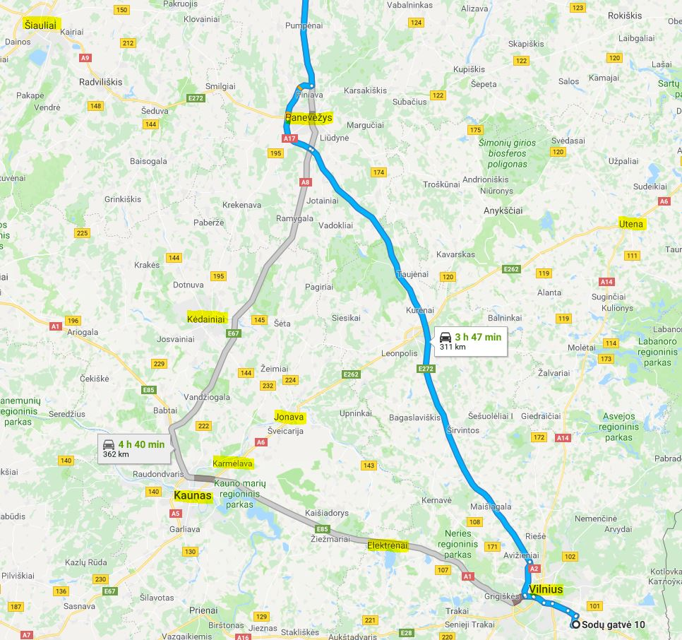
6 pav. Pagrindinių klientų išsidėstymas Lietuvoje
Geltonu fonu paryškinti miestai, iš kurių įmonė rečiausiai kas dvi dienas gauna užsakymus kroviniams vežti. Kroviniai iš paryškintų miestų pasižymi didele mase ir užimama vieta - visi užsakovai yra gamybinės / prekybinės įmonės. Mėlyna ir pilkomis linijomis pažymėti keliai, per kuriuos vilkikas važiuoja iš terminalo Vilniuje (sodų g. 10, Skaidiškės) į terminalus Rygoje ir Taline. Paveiksle matyti, jog pagrindiniai įmonės klientai kituose miestuose yra išsidėstę aplink maršrutą Vilnius - Ryga, ir Vilnius - Talinas. Privažiuojamieji keliai iki klientų yra tinkamos kokybės ir pločio, todėl jie yra pasiekiami vilkiko su puspriekabe. Daryti paėmimus su vilkiku yra patogu vietos, laiko ir išlaidų atžvilgiu. Lyginant vietinių pervežimų transporto ir samdomų vežėjų paslaugas pagrindinis skirtumas yra tai, jog apsiribojant tik samdomų vežėjų paslaugomis krovinių srautas juda tik į piekį, tai yra kroviniai nėra vežiojami iš vieno miesto į kitą, už ka nereikia papildomai mokėti.
Rida skirta krovinių judėjimui. Šis rodiklis rodo kiek kilometrų nuvažiuojama su kroviniais jų surinkimo metu, vežimo tarp terminalų ir krovinių pristatymu galutiniams gavėjams. Tyrimo metu ieškota ryšio tarp nuvažiuotos ridos ir sustojimo taškų išsidėstymo kroviniams paimti ir išvežioti. Kroviniaų surinkimas į terminalą vykdomas žiedinio maršruto principu. Krovinių surinkimui naudojantis terminalo vietinių pervežimų paslaugomis pastebėtas dėsnis, jog kroviniai kiekvieną dieną yra vežami mažiausiai papildomus 50 kilometrų.

9 lentelė
Atstumai tarp terminalo Vilniuje ir klientų miestų
 | Kaunas | Elektrėnai | Utena | Panevėžys | Šiauliai
Terminalas Vilniuje | 114 km | 58 km | 114 km | 155 km | 231 km

Lentelėje pateikti miestai iš kuriuose vyksta krovinių paėmimai ir pristatymai. Miestų tvarka išrikiuota pagal eiliškumą atsižvelgiant į krovinių dažnumą juose ir atstumą nuo terminalo Vilniuje. Nesvarbu kokia tvarka yra sudarytas paėmimų maršrutas, transporto priemonė bet kokiu atveju yra priversta grįžti iš tolimiausio taško atgal į terminalą. Be to, terminale į vilkiką sukrauti kroviniai judėdami į terminalus Rygoje ar Taline vėl važiuoja pro tuos pačius paėmimo taškus arba arti jų. Tai reiškia, jog krovinys pakrautas į puspriekabę atsiranda tame pačiame taške iš kurio buvo paimtas ir tam skiriama papildomai laiko, ridos ir išlaidų.
Išlaidos skirtos vežimams vykdyti, kiek patiriama išlaidų atsiskaitant su kiekvienu vežimo proceso dalyviu. Visame krovinių vežimo procese dalyvauja trys dalyviai:
- Vietinių pervežimų skyrius Lietuvoje.
- Samdomi vežėjai.
- Terminalų Rygoje ir Taline vežėjai.
Išlaidų skaičiavimas buvo atliktas paskirstant išlaidas kiekvienam viso vežimo proceso dalyviui. Lentelėje pateikiamas išlaidų sąmatas kiekvienai skirtingai dienai, taip pat vienos dienos vežimui priskiriamas krovinių eksportas ir importas, tai yra Vilnius - Ryga - Vilnius arba Vilnius - Talinas - Vilnius.
10 lentelė
Išlaidos vežimo dalyviams
 | Pirmadienis | Antradienis | Trečiadienis | Ketvirtadienis | Penktadienis
Vietinių pervežimų skyrius | 295 € | 327 € | 276 € | 364 € | 194 €
Samdomas vežėjas | 655 € | 400 € | 385 € | 615 € | 380 €
Terminalas Rygoje | - | 370 € | 525 € | - | 250 €
Terminalas Taline | 283 € | - | - | 284 € | -

Lentelėje matyti, jog kinta visos išlaidos išskyrus išlaidas samdomiems vežėjams - tai dėl aukščiau minėtos krovinių masės ir krovos metrų įtakos. Svarbiausia lentelėje yra tai, jog išlaidos vietinių pervežimų skyriui ir terminalams Rygoje ir Estijoje sudaro maždaug nuo 46 procentų iki 68 procentų, dažniausiai tai perkopia 50 procentų ribą.
Išanalizavus pirmą duomenų grupę sužinojau, jog tokios pačios masės ir krovos metrų krovinio judėjimas iki treminaliniame ir po terminaliniame etapuose kainuoja daugiausiai. Antroje grupėje pastebėjau, jog kroviniai yra vežami du kartus tuo pačiu keliu, kai, išnagrinėjus trečią duomenų grupę, aiškiai matoma, jog pagrindiniai miestai iš kurių kroviniai yra surenkami ar pristatomi yra pakeliui vilkikui, vykstančiui į ar iš Terminalo Vilniuje. Įvertinus klientų išsidėstymą terminalo Vilniuje atžvilgiu nustatyta, jog kiekvienu krovinių eksporto ar importo metu kroviniai papildomai vežami mažiausiai 50 kilometrų, kai tuo tarpu vilkikas išvažiuodamas ir grįždamas į terminalą Vilniuje tuos taškus pravažiuoja. Paskutinėje duomenų grupėje visi veiksniai išreiškiami konkrečiu dydžiu - išlaidomis. Brangus krovinių vežimas naudojantis vietinių pervežimų skyriaus ir terminalų paslaugomis, krovinio vežimas tuo pačiu keliu skirtingomis transporto priemonėmis, patogaus klientų išsidėstymo žemėlapyje neefektyvus naudojimas ir didelė papildoma rida - tai lemia pusę visų išlaidų vežimo proceso dalyviams, kurių krovinių vežimo kainos yra didžiausios.
Anketa
Siekiant pagrįsti rastos problemos aktualumą buvo apklausti 27 įmonės darbuotojai - respondentai. Problema - Dideli ridos ir išlaidų ridai rodkliai organizuojant krovinių vežimą Baltijos šalyse. Siekiant objektyvumo dalis apklaustų respondentų krovinių vežimus organizuoja į Didžiosios Britanijos, Airijos ir Skandinavijos šalis. Šie maršrutai įtraukti į anketą, nes jų vežimų kryptis atitinka ir yra labai panaši į krovinių vežimo organizavimą Baltijos šalyse.
Pagrindinis klausimas - ar organizuojant krovinių vežimą yra naudojamasi vietinių pervežimų ir užsienio terminalų transporto paslaugomis. Rezultatai pasiskirstė vienareikšmiškai.
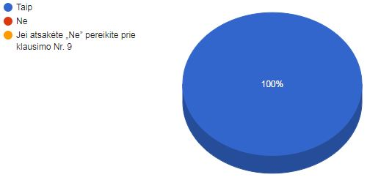
7 pav. Apklaustųjų atsakymai.
Rezultatai rodo, jog nesvarbu kokia organizuojamų krovinių vežimo kryptis, visame pervežimo procese dalyvauja ne tik samdomi vežėjai, bet ir vietinių pervežimų skyrius ir užsienio šalių terminalo paslaugos. Paklausti kaip dažnai tenka naudotis minėtomis paslaugomis net 96,3% respondentų atsakė, jog tai tenka daryti norint kiekvieną kartą išleisti pakrautą transporto priemonę. Atsakymai į respondentams užduotus šiuos klausimus nurodo problemos veikimo imtį.
Žinant problemos veikimo aplinką ir pasikartojimą galima nusatatyti abstraktų problemos poveikį. Tam tikslui respondentams buvo pateiktas prašymas, įvertinti kiekvieno vežimo proceso dalyvio paslaugų kainas.
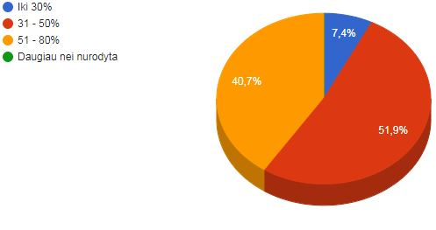
8 pav. Apklaustųjų atsakymai.
17 respondetų nurodė, jog daugiausiai išlaidų tenka vietinių pervežimų paslaugos ir 10 respondentų nurodė, jog jos yra antros pagal brangumą. Tie patys 10 respondentų nurodė, jog brangiausios yra užsienio terminalų transporto paslaugos, 17 respondentų atsakė, jog antros pagal brangumą. Visi apklaustieji vienareikšmiškai nurodė, jog pigiausios yra samdomų vežimų paslaugos, iš to galima daryti išvadą, jog vežimuose prioritetą reikėtų teikti būtent samdomų vežėjų transportui, jų tarifas yra palankiausias įmonei.
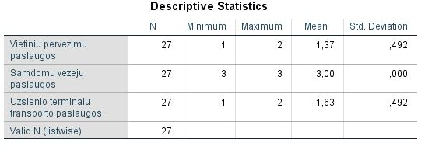
9 pav. Aprašomoji statistika
Paveiksle pateikiama duomenų apie paslaugų kainą susisteminimas ir to vaizdavimas - aprašomoji statistika. Aprašomąja statistika aprašoma kiekvieno kintamojo, šiuo atveju paslaugų pobūdžio, reikšmių aibę. Figūruoja trys reikšmių grupės (1 - brangiausia, 2- antra pagal brangųmą ir 3 - pigiausia). Vietinių pervežimų paslaugų reikšmė lygi 1,37. Ji yra arčiausiai vieneto, tai yra ši paslauga, susisteminus visų respondentų atsakymus, laikoma brangiausia. Užsienio terminalų transporto paslaugoms priskiriama reikšmė yra 1,63 - arčiau 2, todėl šios paslaugos laikomos antros pagal bangumą. Pigiausios yra Samdomų vežėjų paslaugos, reikšmė lygi 3.
Išvadą dėl paslaugų kainos patvirtina atsakymai į klausimą „Kurio pobūdžio paslaugoms krovinių masė ir krovos metrai daro įtaką išlaidų atžvilgiu?” Respondentai nurodė dvi grupes - vietinių pervežimų ir užsienio terminalų transporto paslaugas. Analizuojant duomenis apie apie išlaidų dydi vietinių vežimų ir užsenio terminalų transporto paslaugoms visų vežimo metu patiriamų išlaidų skalėje 7,4% apklaustųjų mano, jog jos sudaro iki 30%. 31% - 50% visų išlaidų sumos pažymėjo 51,9% respondentų. Likę respondentai teigia, jog minėtos išlaidos sudaro daugiau nei 51% visų vežimo išlaidų.
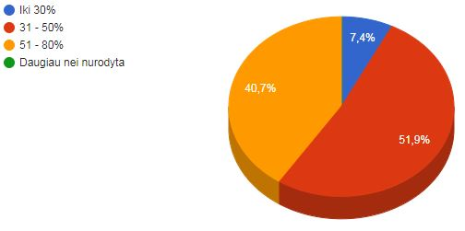
10 pav. Apklaustųjų atsakymai
Apibendrinant, galima teigti, jog respondentų teigimu brangiausios paslaugos sudaro pusę ir daugiau vežimo išlaidų. To pasekoje, brangesnes paslaugias keičiant pigesnėmis (samdomų vežėjų paslaugomis) būtų galima valdyti maždaug pusę visų patiriamų išlaidų link jų sumažėjimo.
Dabar esanti pervežimų sistema verčia įmonę patirti dideles išlaidas. Įmonė to išvengtų, jeigu krovinių paėmimus ir pristatymus vykdytų pakeliui vežimo maršrutams. Paklausu respondentų ar yra klientų, kurie išsidėstę pakeliui jų vežamais maršrutais 85,2% atsakė teigiamai, o likusieji - neigiamai. Be to, 85,2% teigiamai atsakiusiųjų teigia, jog vilkikas važiuodamas iš terminalo į terminalą krovinių paėmimo ar pristatymo taškus pravažiuoja 10 ir daugiau kartų per savaitę. Kitaip tariant kroviniai tuo pačiu keliu yra vežami du kartus, o už tai mokama du kartus.
Kaip parodė tyrimas, didesnė dalis respondentų teigia, jog kiekvieną kartą vežant krovinius iš terminalo į terminalą tenka naudotis vietinių vežėjų ir užsienio terminalų transporto paslaugomis. Taip pat dižioji dalis teigia, jog šios paslaugos yra brangiausios ir jų kainai įtakos turi krovinių masė ir krovos metrai. Remiantis šia informacija vertėtų pasirinkti pigesnes transporto paslaugas - samdomų vežėjų, nes jų kainai krovinių parametrai įtakos visikškai neturi. Taip pat didžioji apklaustųjų teigė, jog dalis krovinių važiuoja per tą patį tašką ar šalia jo du kartus. Tai reiškia, jog naudojant samdomų vežėjų paslaugas krovinius surinkti ir išvežioti įmanoma nenukrypstant nuo vežimo maršruto. Taip pat, tiesioginio krovinių paėmimo ir pristatymo sistema padidintų įmonės kontrolę viso vežimo procese ir sumažintų tarpininkų skaičių bendravimo kanale tarp klientų ir paslaugas teikiančios įmonės.

2.3. Siūlomų sprendimų pagrindimas skaičiavimais
UAB „Delamode Baltics” skyrius Pan-Baltic veikia kaip tarpininkas. Jis tarpininkauja tarp krovinių siuntėjų, gavėjų, vežėjų, tarp vietinių pervežimų skyriaus įmonės viduje ir tarp terminalų Pabaltijo šalyse. Įmonė naudojasi samdomų, nuomojamų vežėjų paslaugomis - iš jų sąskaitas gauna už nuvažiuotus kilometrus naudojant jų transporto priemonę. Už paslaugas iš vietinių pervežimų skyriaus įmonė gauna sąskaitas už kroviniams surinkti skirtą atstumą, krovinių masę ir jų užimamą plotą. Šiuo atveju pagrindiniai rodikliai, kurie ir bus nagrinėjami toliau - atstumas ir išlaidos. Maršrute bus atliekami šie skaičiavimai:
- Ridos reikalingos krovinių surinkimui į terminalus, pervežimui iš terminalo į terminalą ir pristatymui galutiniams gavėjams skaičiavimas pagal seną ir naują sistemas.
- Ridų palyginimas.
- Išlaidų reikalingų krovinių surinkimui į terminalus, pervežimui iš terminalo į terminalą ir pristatymui galutiniams gavėjams skaičiavimas pagal seną ir naują sistemas.
- Išlaidų lyginimas.
Maršrutas Vilnius (Lietuva) – Ryga(Latvija) - Vilnius (Lietuva)
Maršrutas: Lietuva - Latvija - Lietuva. Kai kurie kroviniai yra pristatomi pačių vežimo paslaugos užsakovų į UAB „Dlamode Baltics” terminalą, esantį netoli Vilniaus miesto, Sodų g. 10, Skaidiškės. Kita krovinių dalis turi būti paimami iš siuntėjų. Šis projektas susideda iš 14 krovinių. 8 kroviniai iš klientų paimami pačios įmonės. Paėimimui įvykdyti skyrius Pan-Baltic siunčia užsakymą kitam skyriui, kuris atsakingas už vežimus Lietuvos teritorijos (vietiniai pervežimai). Vietinių pervežimų vadybininkai kainas pateikia pagal sudarytą kainoraštį. Kuo toliau nuo įmonės terminalo, kuo sunkesnis krovinys ar jo užimamas plotas - tuo brangiau. Krovinių paėmimo paslaugas atlikantis skyrius skyriui Pan-Baltic išrašo sąskaitą už 217 eurų (S₁).
Rida krovinių paėmimui:
L₁ = l₁ + l₂ + l₃ + l₄ + l₅ + l₆ + l₇ + l₈ + l_{ter} (1)
čia:
L₁ - rida skirta krovinių surinkimui į terminalą;
l₁ <..> l₈ - rida skirta kiekvieno krovinio paėmimui;
l_{ter} - rida skirta grįžti į terminalą.
Trys kroviniai yra viename adrese. Suskaičiuojama rida krovinių surinkimui į terminalą:
L₁ = 80 + 34,5 + 0 + 0 + 11 + 1,7 + 7,1 + 115 + 12,8 = 262 km (2)
Rezultatai pateikiami 11 lentelėje.
11 lentelė
Krovinių surinkimui į terminalą Skaidiškėse rida ir išlaidos ridai
Adresas | Atstumas, km | Kaina, eur

11 lentlės tęsinys
UAB „Delamode Baltics”, Skaidiškės, Vilnius | 0 | 0 €
Pramonės 5, Kaišiadorys | 80 | 61 €
Taikos pr 98, Kaunas | 34,5 | 51 €
Kalvarijos g. 28F, Kaunas | 11 | 16 €
Veiverių 151, Kaunas | 1,7 | 45 €
Ringuvos 51A, Kaunas | 7,1 | 25 €
Pramonės 97, Vilnius | 115 | 19 €
UAB „Delamode Baltics”, Skaidiškės, Vilnius | 12,8 | 0 €
Iš viso: | 262 | 217 €

Įvykdžius pirmą etapą - dalį krovinių surinkus iš siuntėjų, kitą dalį priėmus, pradedami vilkiko krovimo, dokumentų ruošimo ir kiti darbai skirti išleisti pakrautą vilkiką iš terminalo Lietuvoje į terminalą Latvijoje („BTG.SIA”). Rida reikalinga šiam darbui atlikti:
L₂ = l₀ + l_{kLT} + l_{kLV} (3)
čia:
L₂ - rida reikalinga pervežimui Lietuva - Latvija;
l₀ - rida skirta transporto priemonei atvažiuoti iki terminalo Lietuvoje;
l_{kLT} - rida su kroviniu iki pasienio Lietuva / Latvija;
l_{kLV} - rida su kroviniu nuo pasienio Lietuva / Latvija iki terminalo Latvijoje.
Suskaičiuojama rida:
L₂ = 19 + 225 + 86 = 330 km (4)
Šiam projekto maršrutui įgyvendinti įmonė naudojasi transporto įmonės UAB „Ajoma” paslaugomis. Pagal kryptis ir vežimo pobūdį nustatyti kilometro tarifai pateikiami 12 lentelėje.
12 lentelė
UAB „Ajoma” kilometro kaina
Vežimo pobūdis | Lietuvoje | Eksportas į Latviją | Importas iš Latvijos | Eksportas į Estiją | Importas iš Estijos
Kaina, eur. | 0,60 | 0,72 | 0,48 | 0,77 | 0,43

Kaina už transporto paslaugas maršrutu Lietuva - Latvija:
S₂ = P₁ + P₂ (5)
P₁ = (l₀ + l_{kLT}) * t_{LT} (6)
P₂ = l_{kLV} * t_{LVe} (7)
čia:
S₂ - kaina už transporto paslaugas Lietuva - Latvija;
P₁ - kaina už transporto paslaugas Lietuvoje;
P₂ - kaina už transporto paslaugas Latvijoje;
t_{LT} - kilometro tarifas Lietuvoje;
t_{LVe} - kilometro tarifas Latvijoje (eksportuojant).
Suskaičiuojamos išlaidos:
S₂ = 147 + 62 = 209 € (8)
P₁ = (19 + 225) * 0,6 = 147 € (9)
P₂ = 86 * 0.72 = 62 € (10)
Rezultatai pateikiami 13 lentelėje.

13 lentelė
Išlaidos ir rida UAB „Ajoma”
 | Lietuvoje | Latvijoje | Iš viso:
Rida, km | 244 | 86 | 330
Išlaidos, eur | 147 € | 62 € | 209 €

Vilkikui nusikrovus terminale, pradedamas krovinių svėrimas, kokybės tikrinimas. Visų šio projekto krovinių galutinis taškas - „BTG.SIA” terminalas Latvijoje. Kadangi mus domina tik rida ir išlaidos skirtos kroviniams surinkti, pervežti ir išvežioti - išlaidų terminalo darbui neskaičiuosime. Išlaidos UAB „Delamode Baltics” Latvijos terminale 400 euų (S₃), rida - 0 kilometrų (L₃).
Skyriuje Pan-Baltic eksporto ir importo vadybininkai dirba kartu. Tikslas - išvengti tuščios ridos (l_{t}). Vilkikui atvykus į terminalą turi būti paruošti kroviniai, su kuriais jis važiuos į Lietuvą. Čia prasideda antrasis maršruto Lietuva - Latvija - Lietuva etapas - importas. Kaip ir terminale Lietuvoje, taip ir Latvijoje dalis krovinių turi būti surinkti iš siuntėjų. Importo siunta susideda iš 8 krovinių, 6 iš jų surenka terminalas. Išlaidos už krovinių surinkimą į „BTG.SIA” terminalą - 125 eurai (S₄)
Rida krovinių paėmimui:
L₄ = l₁ + l₂ + l₃ + l₄ + l₅ + l₆ + l_{t} (11)
čia:
L₄ - rida skirta krovinių surinkimui į „BTG.SIA” terminalą;
l₁ <..> l₆ - rida skirta kiekvieno krovinio paėmimui;
l_{t} - rida skirta grįžti į terminalą.
Kiekvienas krovinys skirtingame taške. Skaičiuojama rida:
L₄ = 2 + 9 + 19 + 81 + 82 + 18 + 5 = 216 km (12)
Rezultatai pateikiami 14 lentelėje.

14 lentelė
Išlaidos ir rida krovinių surinkimui į „BTG.SIA” terminalą
Adresas | Atstumas, km | Kaina, eur
„BTG.SIA” Ryga | 0 | 0 €
Šampētera iela 2, Ryga | 2 | 26 €
Brīvības iela 148, Ryga | 9 | 5 €
„SIA Baltplasts RKF”, Ryga | 19 | 10 €
Rūpniecības iela 13, Ryga | 81 | 64 €
„NTG Latvia SIA”, Latvija | 82 | 10 €
Bauskas iela 86, Ryga | 18 | 10 €
„BTG.SIA” Ryga | 5 | 0 €
Iš viso: | 216 | 125 €

Pakrovus vilkiką jis važiuoja į terminalą Lietuvoje. Rida nuo kelionės pirmyn skirsis atstumu nuo terminalo iki vilkiko stovėjimo aikštelės. Nukrautas Lietuvoje vilkikas iš karto bus kraunamas kitais kroviniais ir toliau važiuos. Taip pat skirsis išlaidos, kilometro tarifas importuojant yr mažesnis nei eksportuojant (žiūrint 9 lentelę).
L₅ = l_{kLV} + l_{kLT} (13)
čia:
L₅ - nuvažiuota rida Latvija - Lietuva.
Suskaičiuojama rida:
L₅ = 86 + 225 = 311 km (14)
Kaina už transporto paslaugas:
S₅ = P₁ + P₂ (15)
P₁ = l_{kLV} * t_{LVi} (16)
P₂ = l_{kLT} * t_{LT} (17)
čia:
P₁ - kaina už transporto paslaugas Latvijoje;
P₂ - kaina už transporto paslaugas Lietuvoje;
t_{LT} - kilometro tarifas Lietuvoje;
t_{LVi} - kilometro tarifas Latvijoje (importuojant).
Suskaičiuojamos išlaidos:
S₅ = 41 + 135 = 176 € (18)
P₁ = 86 * 0,48 = 41 € (19)
P₂ = 225 * 0.6 = 135 € (20)
Rezultatai pateikiami 15 lentelėje.
15 lentelė
Išlaidos ir rida UAB „Ajoma”
 | Latvijoje | Lietuvoje | Iš viso:
Rida, km | 86 | 225 | 311
Išlaidos, eur | 41 € | 135 € | 176 €

Atvykus į terminalą Lietuvoje vilkikas nukraunamas. 4 siuntos privalo būti pristatyto galutinam gavėjui. Pan-Baltic skyrius siunčia užsakymą vietinių pervežimų skyriui dėl šių siuntų. Išlaidos siuntų pristatymui - 59 eurai (S₆). Suskaičiuojama rida reikalinga kroviniams išvežioti:
L₆ = l₁ + l₂ + l₃ + l₄ + l_{t} (21)
čia:
L₆ - rida skirta krovinių pristatymui gavėjams;
l₁ <..> l₄ - rida skirta kiekvieno krovinio paėmimui;
l_{t} - rida skirta grįžti į terminalą.
Du kroviniai bus paliekami viename adrese. Suskaičiuojama rida:
L₆ = 7 + 0 + 19 + 6 + 22 = 54 km (22)
Rezultatai pateikiami 16 lentelėje.
16 lentelė
Išlaidos ir rida krovinių pristatymui Lietuvoje
Adresas | Rida, km | Kaina, eur
UAB „Delamode Baltics”, Skaidiškės, Vilnius | 0 | 0 €
Vingės terminalas, Bareikiškės | 7 | 36 €
Savanroių pr. 187, Vilnius | 19 | 18 €
Žarijų g. 2A, Vilnius | 6 | 5 €
UAB „Delamode Baltics”, Skaidiškės, Vilnius | 22 | 0 €
Iš viso: | 54 | 59 €

Aukščiau pateikta visa krovinių judėjimo specifika, nuo momento, kai Pan-Baltic skyrius gauna užsakymą iki momento, kai kiekvienas krovinys pasiekia gavėją. Šio proceso metu yra naudojamos trijų partnerių (tiekėjų) paslaugos:
- Vietinių pervežimų skyrius ir jo transporas.
- UAB „Ajoma” transporto įmonės transportas.
- „BTG.SIA” terminalo Latvijoje transportas.
Pan-Baltic skyrius apjungia kitų turimus pajėgumus į vieną nuoseklią grandį ir užtikrina krovinių vežimo „nuo durų iki durų” paslaugas. 17 lentelėje pateikiama rida ir išlaidos skirtos kiekvienam partneriui vykdyti vežimą maršrutu Lietuva - Latvija - Lietuva.
17 lentelė
Rida ir kainos partneriams maršrute Lietuva - Latvija - Lietuva
 | Vietinių vežimų skyrius UAB „Delamode Baltics” | UAB „Ajoma” | „BTG.SIA” | Iš viso:
Rida, km | 316 | 641 | 216 | 1173
Kaina, eur | 276 € | 385 € | 125 € | 786 €

Bendra rida paslaugai „nuo durų iki durų” atlikti - 1173 kilometrai. Išlaidos kurias patiria Pan-Baltic skyrius - 786 eurai. Šiame projekte vieno kilometro tarifas yra 0,67 eur/km:
T = S / L (23)
L = L₁ + L₂ + L₃ + L₄ + L₅ + L₆ (25)
S = S₁ + S₂ + S₃ + S₄ + S₅ + S₆ (26)
čia:
L - projekto rida;
S - projekto išlaidos ridai.
Apskaičiuojama projekto kilometro kaina:
T = 786 / 1173 = 0,67 eur/km (27)
L = 262 + 330 + 0 + 216 + 311 + 54 = 1173 km (28)
S = 217 + 209 + 0 + 125 + 176 + 59 = 786 € (29)
Apskaičiavus projekto kilometro kainą, matome, jog tarifas yra žymiai didesnis už tarifą, kuri siūlo UAB „Ajoma”. Šis skirtumas rodo, jog krovinius, kurie yra prieinami vilkikui, žymiai pigiau surinkti iš klientų ir pristatyti gavėjams, nenaudojant ar mažiau naudojant vietinių pervežimų skyrių ir terminalą Latvijoje. To įrodymui toliau skaičiuosime projekto ridą ir išlaidas naudojant naują sistemą - kombinuojant linijinį reisą su surenkamuoju ir išvežiojamuoju.
Kombinuotas vežimas
Vilkiko pradžios taškas yra toks pat. Vilkikas atvažiuoja į terminalą Skaidiškėse ir yra pakraunamas kroviniais, kuriuos atvežė patys siuntėjai. Pakrautas vilkikas sudarytu optimaliu (11 pav.) maršrutu važiuoja pas klientus, surenka jų krovinius. Pasikrovęs paskutinio siuntėjo krovinius vilkikas važiuoja į „BTG.SIA” terminalą Latvijoje. Maršrutas sudarytas remiantis trumpiausiu važiavimo keliu.
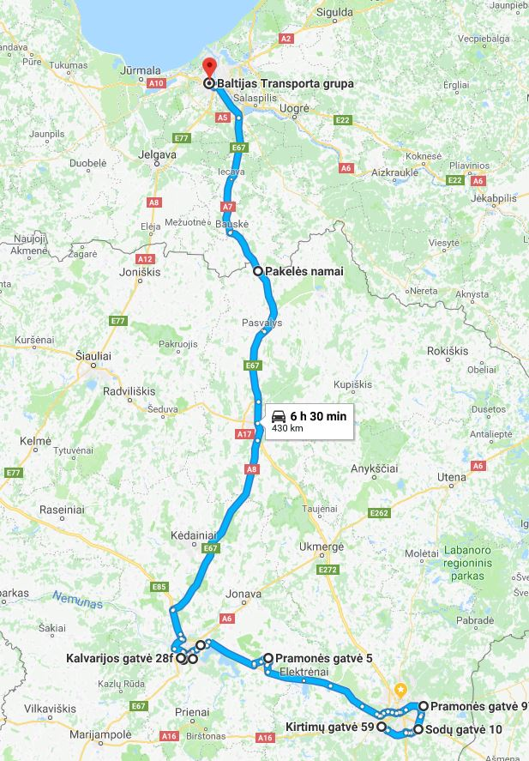
11 pav. Eksporto maršrutas [31]
Rida eksporto maršrute:
L₁ = l₀ + l₁ + l₂ + l₃ + l₄ + l₅ + l₆ + l_{kLV} + l_{kLT} (30)
čia:
L₁ - terminalas Lietuvoje - „BTG.SIA” terminalas Latvijoje rida;
l₀ - rida skirta transporto priemonei atvažiuoti iki terminalo Lietuvoje;
l₁ <..> l₆ - rida skirta kiekvieno krovinio paėmimui;
l_{kLV} - rida nuo paskutinio paėmimo iki pasienio Lietuva / Latvija;
l_{kLT} - rida nuo pasienio Lietuva / Latvija iki „BTG.SIA” terminalo Latvijoje.
Apskaičiuojama rida:
L₁ = 19 + 13 + 79 + 34 + 10 + 8 + 2 + 179 + 86 = 430 km (31)
Kaina už transporto paslaugas maršrutu Lietuva - Latvija:
S₁ = P₁ + P₂ (32)
P₁ = (l₀ + l₁ + l₂ + l₃ + l₄ + l₅ + l₆ + l_{kLV}) * t_{LT} (33)
P₂ = l_{kLV} * t_{LVe} (34)
čia:
S₁ - kaina už transporto paslaugas Lietuva - Latvija;
P₁ - kaina už transporto paslaugas Lietuvoje;
P₂ - kaina už transporto paslaugas Latvijoje;
t_{LT} - kilometro tarifas Lietuvoje;
t_{LVe} - kilometro tarifas Latvijoje (eksportuojant).
UAB „Ajoma” tarifai pateikti 9 lentelėje. Suskaičiuojamos išlaidos:
S₁ = 207 + 62 = 269 € (35)
P₁ = (19 + 13 + 79 + 34 + 10 + 8 + 2 + 179) * 0,6 = 207 € (36)
P₂ = 86 * 0.72 = 62 € (37)
Rezultatai pateikiami 18 lentelėje.
18 lentelė
Išlaidos ir rida UAB „Ajoma”
Adresas | Atstumas, km | Kaina, eur
Kirtimų g. 59, Vilnius | 0 | 0 €
UAB „Delamode Baltics”, Skaidiškės, Vilnius | 19 | 11 €
Pramonės 97, Vilnius | 13 | 8 €
Pramonės 5, Kaišiadorys | 79 | 47 €
Taikos pr 98, Kaunas | 34 | 20 €
Ringuvos 51A, Kaunas | 10 | 6 €
Kalvarijos g. 28F, Kaunas | 8 | 5 €
Veiverių 151, Kaunas | 2 | 2 €
Pasienis Lietuva / Latvija | 179 | 108
BTG.SIA” terminalas Latvijoje | 86 | 62
Iš viso: | 430 | 269 €

Vilkikui išsikrovus terminale jis pakraunamas jau tenai laukiančiai krviniais, kuriuos užsakovai patys pristatė į terminalą. Pakrautas vilkikas išvažiuoja iš terminalo surinkti likusius krovinius Latvijoje iš siuntėjų, važiuoti į terminalą Skaidiškėse, pakeliui pristatant krovinius galutiniams gavėjams 129 pav.)
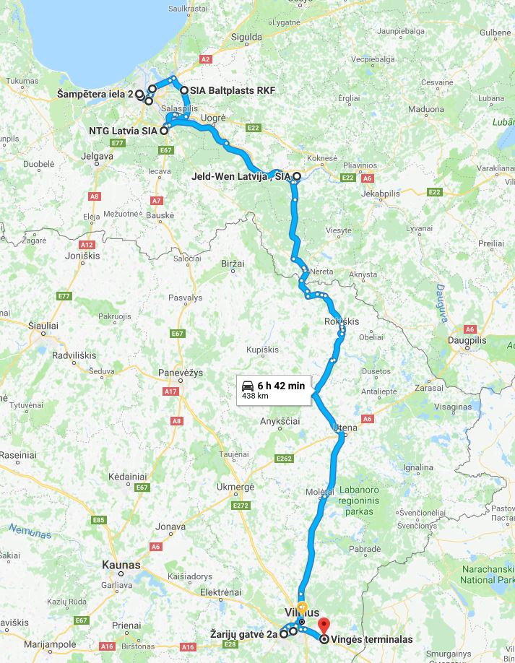
12 pav. Importo maršrutas [31]
Rida importo maršrute:
L₂ = l₁ + l₂ + l₃ + l₄ + l₅ + l₆ + l_{kLV} + l_{kLT} + l₇ + l₈ + l₉ + l_{ter} + l₀ (38)
čia:
L₂ - „BTG.SIA” terminalas Latvijoje rida - terminalas Lietuvoje;
l₁ <..> l₆ - rida skirta kiekvieno krovinio paėmimui Latvijoje;
l_{kLV} - rida nuo paskutinio paėmimo iki pasienio Lietuva / Latvija;
l_{kLT} - rida nuo pasienio Lietuva / Latvija iki pirmo pristatymo Lietuvoje;
l₇ <..> l₈ - rida skirta kiekvieno krovinio pristatymui Lietuvoje;
l_{ter} - rida skirta atvažiuoti nuo paskutinio pristatymo iki terminalo Lietuvoje;
Apskaičiuojama rida:
L₂ = 2 + 9 + 8 + 19 + 31 + 81 + 57 + 200 + 6 + 26 + 8 = 447 km (39)
Kaina už transporto paslaugas maršrutu Lietuva - Latvija:
S₂ = P₁ + P₂ (40)
P₁ = (l₁ + l₂ + l₃ + l₄ + l₅ + l₆ + l_{kLV}) * t_{LT} (40)
P₂ = (l_{kLT} + l₇ + l₈ + l₉ + l_{ter} + l₀) * t_{LVe} (41)
čia:
S₂ - kaina už transporto paslaugas Latvija - Lietuva;
P₁ - kaina už transporto paslaugas Latvijoje;
P₂ - kaina už transporto paslaugas Lietuvoje;
t_{LT} - kilometro tarifas Lietuvoje;
t_{LVi} - kilometro tarifas Latvijoje (importuojant).
UAB „Ajoma” tarifai pateikti 9 lentelėje. Suskaičiuojamos išlaidos:
S₂ = 100 + 144 = 244 € (42)
P₁ = (2 + 9 + 8 + 19 + 31 + 81 + 57) * 0,48 = 100 € (43)
P₂ = (200 + 6 + 26 + 8) * 0.6 = 144 € (44)
Rezultatai pateikiami 19 lentelėje.
19 lentelė
Išlaidos ir rida UAB „Ajoma”
Adresas | Rida, km | Kaina, eur
„BTG.SIA” terminalas Latvijoje | 0 | 0 €
Šampētera iela 2, Ryga | 2 | 1 €
Bauskas iela 86, Ryga | 9 | 5 €
Brīvības iela 148, Ryga | 8 | 4 €
„SIA Baltplasts RKF”, Ryga | 19 | 9 €
„NTG Latvia SIA”, Latvija | 31 | 15 €
Rūpniecības iela 13, Ryga | 81 | 39 €
P75, Neretas pagasts, Latvija | 57 | 28 €
Savanroių pr. 187, Vilnius | 200 | 120 €
19 lentelės tęsinys
Žarijų g. 2A, Vilnius | 6 | 4 €
Vingės terminalas, Bareikiškės | 26 | 16 €
UAB „Delamode Baltics”, Skaidiškės, Vilnius | 8 | 6 €
Iš viso: | 447 | 244 €

Naudojant kombinuotą krovinių vežimo sistemą, kroviniai yra surenkami, pervežami ir pristatomi viena transporto priemone - vilkiku. Žemiau pateikiamas ridos ir išlaidų ridai sąmatas projekto maršrute.
20 lentelė
Projekto rida iš ridos išlaidos naudojant kombinuotą vežimą
 | Vietinių vežimų skyrius UAB „Delamode Baltics” | UAB „Ajoma” | „BTG.SIA” | Iš viso:
Rida, km | - | 877 | - | 877
Kaina, eur | - | 513 € | - | 513 €

Turint ridą ir ridos kainą galima apskaičiuoti projekto kilometro tarifą:
T = S / L (45)
L = L₁ + L₂ (46)
S = S₁ + S₂ (47)
čia:
L - projekto rida;
S - projekto išlaidos ridai.
Apskaičiuojama projekto kilometro kaina:
T = 513 / 877 = 0,58 eur/km (48)
L = 430 + 447 = 877 km (49)
S = 269 + 244 = 513 € (50)

Bendra rida paslaugai „nuo durų iki durų” atlikti įsisavinus kombinuotus vežimus - 877 kilometrai. Išlaidos kurias patiria Pan-Baltic skyrius - 513 eurai. Šiame projekte vieno kilometro tarifas yra 0,58 eur/km.
Maršrutas Lietuva (Lietuva)- Estija (Estija) – Lietuva (Lietuva)
Paprastas vežimas
Maršrutas: Lietuva - Estija - Lietuva. Kaip ir aukščiau nagrinėtame maršrute dalis krovinių yra pristatomi pačių vežimo paslaugos užsakovų į UAB „Dlamode Baltics” terminalą, esantį Sodų g. 10, Skaidiškėse. Kita krovinių dalis paimami iš siuntėjų. Šis projektas susideda iš 11 krovinių. 7 kroviniai iš klientų paimami pačios įmonės. Paėmimus vykdo vietinių pervežimų skyrius. Vietinių pervežimų vadybininkai kainas pateikia pagal sudarytą kainoraštį. Kuo toliau nuo įmonės terminalo, kuo sunkesnis krovinys ar jo užimamas plotas - tuo brangiau. Krovinių paėmimo paslaugas atlikantis skyrius skyriui Pan-Baltic išrašo sąskaitą už 135 eurus (S₁).
Rida krovinių paėmimui:
L₁ = l₁ + l₂ + l₃ + l₄ + l₅ + l₆ + l₇ + l_{ter} (51)
čia:
L₁ - rida skirta krovinių surinkimui į terminalą;
l₁ <..> l₇ - rida skirta kiekvieno krovinio paėmimui;
l_{ter} - rida skirta grįžti į terminalą.
Suskaičiuojama rida krovinių surinkimui į terminalą:
L₁ = 13 + 113 + 9 + 7 + 105 + 10 + 6 + 10 = 273 km (52)
Rezultatai pateikiami 21 lentelėje.
21 lentelė
Krovinių surinkimui į terminalą Skaidiškėse rida ir išlaidos ridai
Adresas | Rida, km | Kaina, eur
UAB „Delamode Baltics”, Skaidiškės, Vilnius | 0 | 0 €
Pramonės 141 g., Vilnius | 13 | 23 €
Tikslo g. 10, Kaunas | 113 | 10 €
Raudondvario pl. 164A, Kaunas | 9 | 31 €
H. ir O. Minkovskių g. 112, Kaunas | 7 | 35 €
Titnago g, 13, Vilnius | 105 | 13 €
Metalo g. 2B, Vilnius | 10 | 10 €
Liepkalnio g. 172M, Vilnius | 6 | 13 €
UAB „Delamode Baltics”, Skaidiškės, Vilnius | 10 | 0 €
Iš viso: | 273 | 135 €

Įvykdžius pirmą etapą - dalį krovinių surinkus iš siuntėjų, kitą dalį priėmus, pradedami vilkiko krovimo, dokumentų ruošimo ir kiti darbai skirti išleisti pakrautą vilkiką iš terminalo Lietuvoje į terminalą Estijos („OSC Transport.OÜ”). Rida reikalinga šiam darbui atlikti:
L₂ = l₀ + l_{kLT} + l_{kLV} + l_{kEE} (53)
čia:
L₂ - rida reikalinga pervežimui Lietuva - Latvija;
l₀ - rida skirta transporto priemonei atvažiuoti iki terminalo Lietuvoje;
l_{kLT} - rida su kroviniu iki pasienio Lietuva / Latvija;
l_{kLV} - rida su kroviniu nuo pasienio Lietuva / Latvija iki pasienio Latvija / Estija;
l_{kEE} - rida su kroviniu nuo pasienio Latvija / Estija iki termnalo Estijoje.
Suskaičiuojama rida:
L₂ = 24 + 225 + 121 + 192 = 562 km (54)
Šiam projekto maršrutui įgyvendinti įmonė naudojasi transporto įmonės UAB „Donkis” paslaugomis. Pagal kryptis ir vežimo pobūdį nustatyti kilometro tarifai pateikiami 22 lentelėje.
22 lentelė
UAB „Donkis” kilometro kaina
Vežimo pobūdis | Lietuvoje | Eksportas į Latviją | Importas iš Latvijos | Eksportas į Estiją | Importas iš Estijos
Kaina, eur. | 0,60 | 0,73 | 0,47 | 0,78 | 0,42

Kaina už transporto paslaugas maršrutu Lietuva - Estija:
S₂ = P₁ + P₂ + P₃ (55)
P₁ = (l₀ + l_{kLT}) * t_{LT} (56)
P₂ = l_{kLV} * t_{LVe} (57)
P₃ = l_{kEE} * t_{EEe} (58)
čia:
S₂ - kaina už transporto paslaugas Lietuva - Estija;
P₁ - kaina už transporto paslaugas Lietuvoje;
P₂ - kaina už transporto paslaugas Latvijoje;
P₃ - kaina už transporto paslaugas Estijoje;
t_{EEe} - kilometro tarifas Estijoje (eksportuojant).
Suskaičiuojamos išlaidos:
S₂ = 149 + 88 + 150 = 387 € (59)
P₁ = (24 + 225) * 0,60 = 149 € (60)
P₂ = 121 * 0,73 = 88 € (61)
P₃ = 192 * 0,78 = 150 € (62)
Rezultatai pateikiami 23 lentelėje.
23 lentelė
Išlaidos ir rida UAB „Donkis”
 | Lietuvoje | Latvijoje | Estijoje | Iš viso:
Rida, km | 249 | 121 | 192 | 562
Išlaidos, eur | 149 € | 88 € | 150 € | 387 €
Vilkikui nusikrovus „OSC Transport.OÜ” terminale Estijoje pagal vežimo sutartį vežimo paslauga yra užbaigta. Atvykusius krovinius reikia iškomplektuoti, sutikrinti kokybę, kiekius ir kita. Šių išlaidų neskaičiuosime, kadangi mus domina tik su transportavimu susijusi rida ir išlaidos ridai. UAB „Delamode Baltics”), patirtos išlaidos „OSC Transport.OÜ” terminale - 300 € (S₃), rida - 0 kilometrų (L₃).
Vilkikas tame pačiame terminale pakraunamas kroviniais, kurie vežami gavėjams Lietuvoje. Importo procedūra tokia pati kaip ir eksporto - dalis krovinių pristatomi siuntėjų, dalis yra surenkami „OSC Transport.OÜ” terminalo, tuomet kroviniai sukomplektuojami ir kraunami į vilkiką. Puspriekabė pakraunama 11 krovinių, 8 iš jų reikalingas paėmimas. Išlaidos už krovinių surinkimą į „OSC Transport.OÜ” terminalą - 123 eurai (S₄).
Rida krovinių paėmimui:
L₄ = l₁ + l₂ + l₃ + l₄ + l₅ + l₆ + l₇ + l₈ + l_{t} (63)
čia:
L₄ - rida skirta krovinių surinkimui į „OSC Transport.OÜ” terminalą;
l₁ <..> l₈ - rida skirta kiekvieno krovinio paėmimui;
l_{t} - rida skirta grįžti į terminalą.
Kiekvienas krovinys skirtingame taške. Skaičiuojama rida:
L₄ = 10 + 6 + 7 + 10 + 7 + 7 + 3 + 4 + 7 = 61 km (64)
Rezultatai pateikiami 24 lentelėje.
24 lentelė
Išlaidos ir rida krovinių surinkimui į „OSC Transport.OÜ” terminalą
Adresas | Atstumas, km | Kaina, eur
„OSC Transport.OÜ”, Talinas | 0 | 0 €
Õlleköögi tee 24, Kurna | 10 | 28 €
Taevavärava tee 4a, Lehmja | 6 | 23 €
Kalmari tee 10, Rae | 7 | 20 €
Suur-Paala 10, Tallinn | 10 | 16 €
Kiisa 8, Tallinn | 7 | 10 €
Kadaka tee 32, Tallinn | 7 | 13 €
Paldiski maantee 102, Tallinn | 3 | 3 €
Kadaka puiestee 165a, Tallinn | 4 | 10 €
„OSC Transport.OÜ”, Talinas | 7 | 0 €
Iš viso: | 61 | 123 €

Pakrovus vilkiką jis važiuoja į terminalą Lietuvoje. Rida nuo kelionės pirmyn skirsis atstumu nuo terminalo iki vilkiko stovėjimo aikštelės. Nukrautas Lietuvoje vilkikas iš karto bus kraunamas kitais kroviniais ir toliau važiuos. Taip pat skirsis išlaidos, kilometro tarifas importuojant yr mažesnis nei eksportuojant (žiūrint 19 lentelę).
L₅ = l_{kEE} + l_{kLV} + l_{kLT} (65)
čia:
L₅ - nuvažiuota rida Estija - Lietuva.
Suskaičiuojama rida:
L₅ = 192 + 121 + 225= 538 km (66)
Kaina už transporto paslaugas:
S₅ = P₁ + P₂+ P₃ (67)
P₁ = l_{kEE} * t_{EEi} (68)
P₂ = l_{kLV} * t_{LVi} (69)
P₃ = l_{kLT} * t_{LT} (70)
čia:
t_{EEi} - kilometro tarifas Estijoje (importuojant);
t_{LVi} - kilometro tarifas Latvijoje (importuojant);
t_{LT} - kilometro tarifas Lietuvoje.
Suskaičiuojamos išlaidos:
S₅ = 76 + 57 + 135 = 268 € (71)
P₁ = 182 * 0,42 = 76 € (72)
P₂ = 121 * 0,47 = 57 € (73)
P₃ = 225 * 0,60 = 135 € (74)
Rezultatai pateikiami 25 lentelėje.)
25 lentelė
Išlaidos ir rida UAB „Donkis”
 | Estijoje | Latvijoje | Lietuvoje | Iš viso:
Rida, km | 182 | 121 | 225 | 538
Išlaidos, eur | 76 € | 57 € | 135 € | 268 €
Atvykus į terminalą Lietuvoje vilkikas nukraunamas. 7 siuntos privalo būti pristatytos galutiniems gavėjams. Pan-Baltic skyrius siunčia užsakymą vietinių pervežimų skyriui dėl šių siuntų. Išlaidos siuntų pristatymui - 160 eurai (S₆). Suskaičiuojama rida reikalinga kroviniams išvežioti:
L₆ = l₁ + l₂ + l₃ + l₄ + l₅ + l₆ + l₇ + l_{t} (75)
čia:
L₆ - rida skirta krovinių pristatymui gavėjams;
l₁ <..> l₇ - rida skirta kiekvieno krovinio pristatymui;
l_{t} - rida skirta grįžti į terminalą.
Du kroviniai bus paliekami viename adrese. Suskaičiuojama rida:
L₆ = 8 + 117 + 141 + 99 + 8 + 20 + 0 + 10 = 403 km (76)
Rezultatai pateikiami 26 lentelėje.
26 lentelė
Išlaidos ir rida krovinių pristatymui Lietuvoje
Adresas | Rida, km | Kaina, eur
UAB „Delamode Baltics”, Skaidiškės, Vilnius | 0 | 0 €
Bareikiškių gatvė, Bareikiškės | 8 | 5 €
J. Basanavičiaus g. 114, Utena | 117 | 44 €
Raudondvario pl. 131, Kaunas | 141 | 28 €
Kibirkšties g. 8, Vilnius | 99 | 13 €
Metelių g. 4, Vilnius | 8 | 27 €
Liepkalnio g. 172M, Vilnius | 20 | 43 €
UAB „Delamode Baltics”, Skaidiškės, Vilnius | 10 | 0 €
Iš viso: | 403 | 160 €
Aukščiau pateikta visa krovinių judėjimo specifika, nuo momento, kai Pan-Baltic skyrius gauna užsakymą iki momento, kai kiekvienas krovinys pasiekia gavėją. Šio proceso metu yra naudojamos trijų partnerių (tiekėjų) paslaugos:
- Vietinių pervežimų skyrius ir jo transporas.
- UAB „Donkis” transporto įmonės transportas.
- „OSC Transport.OÜ” terminalo Estijoje transportas.
Pan-Baltic skyrius apjungia kitų turimus pajėgumus į vieną nuoseklią grandį ir užtikrina krovinių vežimo „nuo durų iki durų” paslaugas. 27 lentelėje pateikiama rida ir išlaidos skirtos kiekvienam partneriui vykdyti vežimą maršrutu Lietuva - Estija - Lietuva.
27 lentelė
Rida ir išlaidos ridai maršrute Lietuva - Estija - Lietuva
 | Vietinių vežimų skyrius UAB „Delamode Baltics” | UAB „Donkis” | „OSC Transport.OÜ” | Iš viso:
Rida, km | 676 | 1100 | 61 | 1837
Kaina, eur | 295 € | 655 € | 123 € | 1073 €

Bendra rida paslaugai „nuo durų iki durų” atlikti - 1837 kilometrai. Išlaidos kurias patiria Pan-Baltic skyrius - 1073 eurai. Šiame projekte vieno kilometro tarifas yra 0,67 eur/km:
T = S / L (77)
L = L₁ + L₂ + L₃ + L₄ + L₅ + L₆ (78)
S = S₁ + S₂ + S₃ + S₄ + S₅ + S₆ (79)
čia:
T - išlaidos projekto kilometrui;
L - projekto rida;
S - projekto išlaidos ridai.
Apskaičiuojama projekto kilometro kaina:
T = 1073 / 1837 = 0,58 eur/km (80)
L = 273 + 562 + 0 + 61 + 538 + 403 = 1837 km (81)
S = 135 + 387 + 0 + 123 + 268 + 160 = 1073 € (82)
Apskaičiavus projekto kilometro kainą, matome, jog tarifas yra mažesnis už tarifą, kuri siūlo UAB „Donkis”. Šis skirtumas kol kas nieko neįrodo, nes taip pat svarbus yra ir nuvažiuotos ridos rodiklis. Pritaikius naują sistemą rida turėtų žymiai sumažėti. To įrodymui toliau skaičiuosime projekto ridą ir išlaidas naudojant naują sistemą - kombinuojant linijinį reisą su surenkamuoju ir išvežiojamuoju.
Kombinuotas vežimas
Vilkiko pradžios taškas yra toks pat. Vilkikas atvažiuoja į terminalą Skaidiškėse ir yra pakraunamas kroviniais, kuriuos atvežė patys siuntėjai. Pakrautas vilkikas sudarytu optimaliu (12 pav.) maršrutu važiuoja pas klientus, surenka jų krovinius. Pasikrovęs paskutinio siuntėjo krovinius vilkikas važiuoja į „OSC Transport.OÜ” terminalą Estijoje. Maršrutas sudarytas remiantis trumpiausiu važiavimo keliu.
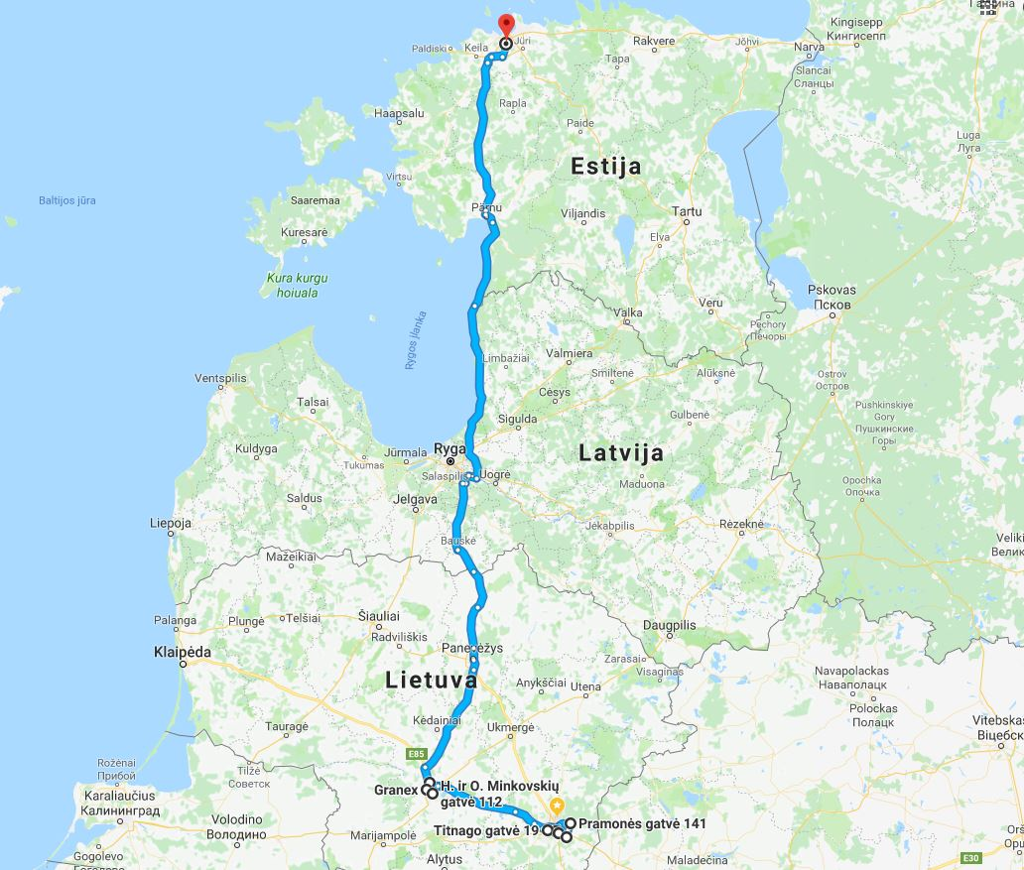
12 pav. Eksporto maršrutas
Rida eksporto maršrute:
L₁ = l₀ + l₁ + l₂ + l₃ + l₄ + l₅ + l₆ + l₇ + l_{kLT} + l_{kLV} + l_{kEE} (83)
čia:
L₁ - terminalas Lietuvoje - „OSC Transport.OÜ” terminalas Estijoje rida;
l₀ - rida skirta transporto priemonei atvažiuoti iki terminalo Lietuvoje;
l₁ <..> l₇ - rida skirta kiekvieno krovinio paėmimui;
l_{kLT} - rida nuo paskutinio paėmimo iki pasienio Lietuva / Latvija;
l_{kLV} - rida nuo pasienio Lietuva / Latvija iki pasienio Latvija / Estija;
l_{kEE} - rida su kroviniu nuo pasienio Latvija / Estija iki termnalo Estijoje.
Apskaičiuojama rida:
L₁ = 24 + 13 + 14 + 6 + 11 + 99 + 7 + 13 + 163 + 203 + 192 = 718 km (84)
Kaina už transporto paslaugas maršrutu Lietuva - Estija:
S₁ = P₁ + P₂ + P₃ (85)
P₁ = (l₀ + l₁ + l₂ + l₃ + l₄ + l₅ + l₆ + l_{kLV}) * t_{LT} (86)
P₂ = l_{kLV} * t_{LVe} (87)
P₃ = l_{kEE} * t_{EEe} (88)
čia:
S₁ - kaina už transporto paslaugas Lietuva - Estija;
P₁ - kaina už transporto paslaugas Lietuvoje;
P₂ - kaina už transporto paslaugas Latvijoje;
P₃ - kaina už transporto paslaugas Estijoje;
t_{LT} - kilometro tarifas Lietuvoje;
t_{LVe} - kilometro tarifas Latvijoje (eksportuojant);
t_{EEe} - kilometro tarifas Estijoje (eksportuojant).
UAB „Donkis” tarifai pateikti 19 lentelėje. Suskaičiuojamos išlaidos:
S₁ = 210 + 148 + 150 = 269 € (89)
P₁ = (24 + 13 + 14 + 6 + 11 + 99 + 7 + 13 + 163) * 0,60 = 210 € (90)
P₂ = 203 * 0,73 = 148 € (91)
P₃ = 192 * 0,78 = 150 € (92)
Rezultatai pateikiami 28 lentelėje.
28 lentelė
Išlaidos ir rida UAB „Donkis”
Adresas | Atstumas, km | Kaina, eur
Pajautos g. 31, Vilnius | 0 | 0 €
UAB „Delamode Baltics”, Skaidiškės, Vilnius | 24 | 14 €
28 lentelės tęsinys
Pramonės 141, Vilnius | 13 | 8 €
Liepkalnio g. 172M, Vilnius | 14 | 8 €
Metalo g. 2B, Vilnius | 6 | 4 €
Titnago g. 19, Vilnius | 11 | 7 €
Raudondvario pl. 164A, Kaunas | 99 | 59 €
H. ir O. Minkovskių g. 112, Kaunas | 7 | 4 €
Tikslo gatvė, 54340, Kaunas | 13 | 8 €
Pasienis Lietuva / Latvija | 163 | 98 €
Pasienis Latvija / Estija | 203 | 148 €
„OSC Transport.OÜ” terminalas Estijoje | 192 | 150 €
Iš viso: | 718 | 508 €

Vilkikui išsikrovus terminale jis pakraunamas kroviniais, kuriuos užsakovai patys pristatė į terminalą. Pakrautas vilkikas išvažiuoja iš terminalo surinkti likusius krovinius Estijoje iš siuntėjų (13 pav.).
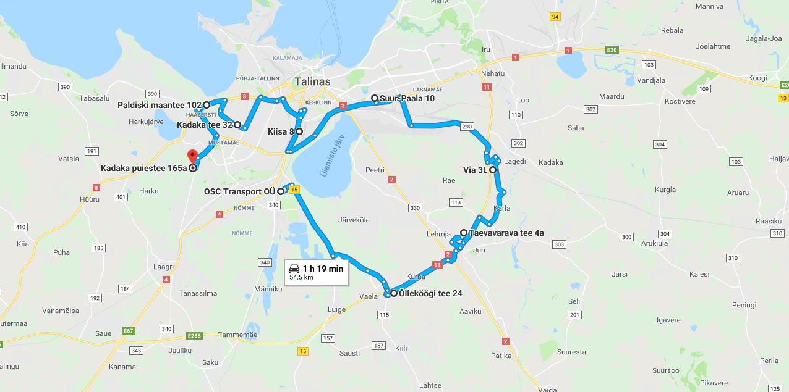
13 pav. Surenkamasis maršrutas Estijoje
Surinkus krovinius vilkikas važiuoja atgal į Lietuvą. Pakeliui į UAB „Delamode Baltics” terminalą vilkikas pristato krovinius, kurie turi būti vežami tiesioginiams jų gavėjams. Tai padaręs grįžta į terminalą nukrovimui (14 pav).
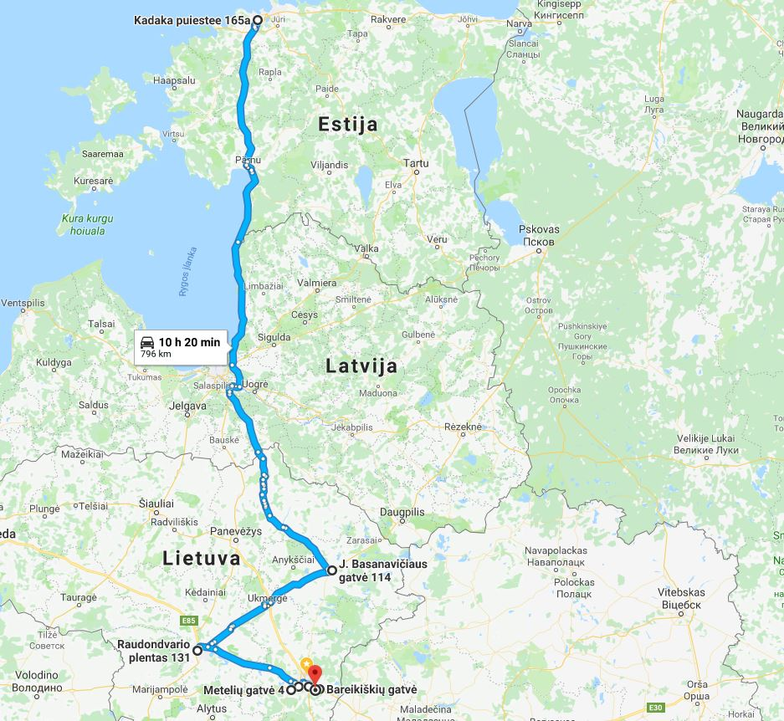
14 pav. Importo maršrutas
Rida importo maršrute:
L₂ = l₁ + l₂ + l₃ + l₄ + l₅ + l₆ + l₇ + l₈ + l_{kEE} + l_{kLV} + l_{kLT} + l₉ + l₁₀ + l₁₁ + l₁₂ + l₁₃ + l₁₄ + l_{ter} (93)
čia:
L₂ - „OSC Transport.OÜ” terminalas Estijoje - terminalas Lietuvoje rida;
l₁ <..> l₈ - rida skirta kiekvieno krovinio paėmimui Estijoje;
l_{kEE} - rida nuo paskutinio paėmimo iki pasienio Estija / Latvija;
l_{kLV} - rida nuo pasienio Estija / Latvija iki pasienio Latvija / Lietuva;
l_{kLT} - rida nuo pasienio Latvija / Lietuva iki pirmo pristatymo Lietuvoje;
l₉ <..> l₁₄ - rida skirta kiekvieno krovinio pristatymui Lietuvoje;
l_{ter} - rida skirta atvažiuoti nuo paskutinio pristatymo iki terminalo Lietuvoje;
Apskaičiuojama rida:
L₂ = 9 + 6 + 7 + 10 + 7 + 7 + 3 + 5 + 185 + 191 + 130 + 141 + 106 + 8 + 13 + 0 + 14 + 8 = 850 km (94)
Kaina už transporto paslaugas maršrutu Lietuva - Latvija:
S₂ = P₁ + P₂ + P₃ (95)
P₁ = (l₁ + l₂ + l₃ + l₄ + l₅ + l₆ + l₇ + l₈ + l_{kEE}) * t_{EEi} (96)
P₂ = l_{kLV} * t_{LVi} (97)
P₃ = (l_{kLT} + l₉ + l₁₀ + l₁₁ + l₁₂ + l₁₃ + l₁₄ + l_{ter}) * t_{LT} (98)
čia:
S₂ - kaina už transporto paslaugas Estija - Lietuva;
P₁ - kaina už transporto paslaugas Estijoje;
P₂ - kaina už transporto paslaugas Latvijoje;
P₃ - kaina už transporto paslaugas Lietuvoje;
t_{EEi} - kilometro tarifas Estijoje (importuojant);
t_{LVi} - kilometro tarifas Latvijoje (importuojant).
t_{LT} - kilometro tarifas Lietuvoje;

UAB „Donkis” tarifai pateikti 19 lentelėje. Suskaičiuojamos išlaidos:
S₂ = 100 + 92 + 252 = 444 € (99)
P₁ = (9 + 6 + 7 + 10 + 7 + 7 + 3 + 5 + 185) * 0,42 = 100 € (100)
P₂ = 191 * 0,48 = 92 € (101)
P₃ = (130 + 141 + 106 + 8 + 13 + 0 + 14 + 8) * 0,60 = 252 € (102)
Rezultatai pateikiami 29 lentelėje.
29 lentelė
Išlaidos ir rida UAB „Donkis”
Adresas | Rida, km | Kaina, eur
„OSC Transport.OÜ” terminalas Estijoje | 0 | 0 €
Õlleköögi tee 24, Kurna | 9 | 4 €
Taevavärava tee 4a, Lehmja | 6 | 3 €
Kalmari tee 10, Rae | 7 | 3 €
Suur-Paala 10, Tallinn | 10 | 4 €
Kiisa 8, Tallinn | 7 | 3 €
Kadaka tee 32, Tallinn | 7 | 3 €
Paldiski maantee 102, Tallinn | 3 | 2 €
Kadaka puiestee 165a, Tallinn | 5 | 2 €
Ikla Hostel, Ikla | 185 | 78 €
Kurmaņa iela 11, Skaistkalne | 191 | 91 €
J. Basanavičiaus g. 114, Utena | 130 | 78 €
Raudondvario pl. 131, Kaunas | 141 | 83 €
Metelių g. 4, Vilnius | 106 | 63 €
Kibirkšties g. 8, Vilnius | 8 | 5 €
Liepkalnio g. 172M, Vilnius | 13 | 8 €
Bareikiškių gatvė, Bareikiškės | 14 | 8 €
UAB „Delamode Baltics”, Skaidiškės, Vilnius | 8 | 6 €
Iš viso: | 850 | 444 €
Naudojant kombinuotą krovinių vežimo sistemą, kroviniai yra surenkami, pervežami ir pristatomi viena transporto priemone - vilkiku. Žemiau pateikiamas ridos ir išlaidų ridai sąmatas projekto maršrute.
30 lentelė
Projekto rida iš ridos išlaidos naudojant kombinuotą vežimą
 | Vietinių vežimų skyrius UAB „Delamode Baltics” | UAB „Ajoma” | „BTG.SIA” | Iš viso:
Rida, km | - | 1568 | - | 1568
Kaina, eur | - | 952 € | - | 952 €

Turint ridą ir ridos kainą galima apskaičiuoti projekto kilometro tarifą:
T = S / L (103)
L = L₁ + L₂ (104)
S = S₁ + S₂ (105)
čia:
L - projekto rida;
S - projekto išlaidos ridai.
Apskaičiuojama projekto kilometro kaina:
T = 952 / 1568 = 0,60 eur/km (106)
L = 718 + 850 = 1568 km (107)
S = 508 + 444 = 952 € (108)

Bendra rida paslaugai „nuo durų iki durų” atlikti įsisavinus kombinuotus vežimus - 1568 kilometrai. Išlaidos kurias patiria Pan-Baltic skyrius - 952 eurai. Šiame projekte vieno kilometro tarifas yra 0,60 eur/km.
Palyginimas ir apibendrinimas
Rodikliai gauti skaičiuojant projekto eigą vadovaujantis sena vežimų sistema ir pritaikius naują (31 lentelė).
31 lentelė
Maršrutas Lietuva - Latvija - Lietuva
 | Rida, km | Išlaidos, eur | Tarifas, eur/km
Linijinis vežimas | 1173 | 786 € | 0,67
Kombinuotas vežimas | 877 | 513 € | 0,58
Skirtumas | 296 | 273 € | 0,09

32 lentelė
Maršrutas Lietuva - Estija - Lietuva
 | Rida, km | Išlaidos, eur | Tarifas, eur/km
Linijinis vežimas | 1837 | 1073 € | 0,58
Kombinuotas vežimas | 1568 | 952 € | 0,60
Skirtumas | 269 | 121 € | -0,02
Atlikus tyrimą galima teigti, jog tirtuose maršrutuose kombinuotas vežimas teikia daugiau naudos. Maršrute Lietuva - Latvija - Lietuva pritaikius naują vežimų modelį rida sumažėja 296 kilometrais. Šio rodiklio pagerėjimas gaunamas ir skaičiuojant maršruto Lietuva - Estija - Lietuva ridą - ji sumažėja 269 kilometrais. Kadangi UAB „Delamode Baltics” naudojasi transporto įmonių paslaugomis, sumažėjusios ridos aktualumas pasireiškia tokiose srityse kaip gatvių eismo intesyvumo ir taršos mažinimas. Pastarasis yra labai svarbus įmonei, kadangi ji aktyviai dalyvauja įvairiose akcijose ir noriai prisideda prie rūpinimosi aplinka.
Kalbant apie finansinę naudą, naudojant kombinuotus vežimus UAB „Delamode Baltics” patiria mažiau išlaidų. Maršrute Lietuva - Latvija - Lietuva išlaidos sumžėja 273 eurais - tai daugiau nei pusė visų maršruto ridos išlaidų. Bendra kilometro kaina šiame maršrute sumažėja 9 euro centais. Maršrute Lietuva - Estija - Lietuva bendra kilometro kaina padidėja 2 euro centais. Nepaisant rodiklio pablogėjimo bendros išlidos ridai sumažėja 121 euru. Bendros kilometro kainos svyravimui įtakos turi tai, jog eksportuojamų krovinių, atvykusių į terminalus Latvijoje ir Estijoje, pristatymas galutiniams gavėjams nėra įtraukiamas į skaičiavimus. Visi kroviniai, nesvarbu taikant seną ar naują sistemas, be išimties vežami tik į terminalus minėtose valstybėse, kurios užbaigia visą procesą krovinių išvežiojimu gavėjams. Tačiau tų pačių krovinių surinkimas Lietuvoje ir jų išvežimas iš jos patenka į bendrus skaičiavimus, todėl nors ir matomas ridos ir išlaidų ridai sumažėjimas, kai kuriais atvejais, bendros kilometro kainos pokytis maršrutuose gali prieštarauti galutiniam rezultatui.
Kombinuoti vežimai yra efektyvūs tik tada, kai yra analizuojama esama situacija, apskaičiuojama galima nauja ir jas palyginus. Žinoma tai reikalauja papildomo darbo, tačiau rezultatai kalba patys už save. Svarbu nepamiršti, jog kai kurie kroviniai turi laiko svarbą, kitaip tariant juos pakrovus į vilkiką nebelieka laiko daryti papildomų sustojimų surenkant ar išvežiojant krovinius. Gali būti įvairiausių kitų priežasčių, kodėl negalima taikyti kombinuoto vežimo, dažniausiai tos priežastys yra susijusios su laiku, reikalavimais ir krovinių savybėmis. Šia dalimi siekiau įrodyti ne vienos ar kitos rušies vežimo pranašumą, o faktą, kad teikiant krovinių ekspedijavimo paslaugas svarbus lankstumas ir vaizduotė. Visuomet paslaugą teikti galima ne vienu būdų, svarbiauia yra skaičiavimai ir analitinis mąstymas - šie du dalykai uždirba papildomą pelną, didina įmonės konkurencingumą, kuria stipresnius ryšius tarp klientų, suteikia daugiau kontrolės krovinių judėjimo sraute.

IŠVADOS IR REKOMENDACIJOS
- Atlikus literatūros ir informacinių šaltinių analizę galima teigti, jog temos, pristatytos analitinėje dalyje, literatūroje ir kitokio pobūdžio mokslinėje medžiagoje yra nagrinėjamos jau seniai - tai įrodo jų svarbą ir aktualumą, taip pat didžiulį indėlį įtvirtinant tokio pobūdžio žinias.
- Išanalizavus UAB „Delamode Baltics” ir jame veikiančio skyriaus Pan-Baltic veiklą matoma stipri įmonės pozicija rinkoje, tai lemia platus paslaugų spektras, stipri finansinė būklė, įsitraukimas į įvairių tarptauinių ir akademinių organizacijų veiklą, atsakingas požiūris į darbuotojų kvalifikaciją ir darbo aplinką, taip pat įrangos ir inventoriaus gerinimas siekiant pasitikti naujus rinkos poreikius.
- Atlikau du tyrimus - kokybinį ir kiekybinį, pirmasis yra UAB „Delamode Baltics” duomenų analizė, kuria identifikuota pagrindinė krovinių vežimo Baltijos šalyse problema - neefektyvi vežimo sistema, taip pat, šią problema pagrindė kiekybinis tyrimas - anketinė apklausa, didžioji įmonės darbuotojų dalis dalyvavusių apklausoje pasisakė teigiamai apie rastos problemos aktualumą ir įtaką įmonei.
- Atlikti skaičiavimai tiriamojoje dalyje įrodo analitinėje dalyje iškeltos problemos realumą bei įtaką ir pateikia pagrįstą sprendimą, kurį priėmus įmonė galės siūlyti teikiamas paslaugas mažesne kaina rinkoje nedarant to savo sąskaita.
Svarbiausios atasakitos dalys, kurių taikymas praktikoje UAB „Delamode Baltics” yra labai svarbus - SSGG analizė ir tiriamojoje dalyje atlikti skaičiavimai ir rezultatų lyginimas. SSGG analizėje apžvelgiamos silpniausios įmonės pusės, jos nėra pasiekusios kritinės ribos, tačiau išsprendus visas SSGG analizėje pateiktas problemas susitiprėtų įmonės pozicija tiek konkurencinėje srityje, tiek teikiant paslaugas. Analitinės dalies skaičiavimai konkrečiai sprendžia vieną iš problemų pateiktų SSGG analizėje. Tai maršruto organizavimo gerinimas. Atlikti skaičiavimai įrodo, jog dabartinė krovinių vežimo sistema įmonėje yra ne kiek pasenusi, kiek taikoma ne pagal poreikį. Esant tokios charakteristikoms kaip platus klientų ratas, gausus transporto ir jo kainų pasirinkimas leidžia krovinių vežimo procese taikyti ir kitus metodus - šiuo atveju kombinuotą vežimą. Kombinuotas vežimas mažina išlaidas ir nuvažiuotus kilometrus. To rezultatas yra klientams siūloma tokios pat kokybės paslaugos už mažesnę kainą neapkarpant įmonės pajamų, didesnės konkurencijos sudarymas kitoms ekspedijavimo įmonėms Pabaltijo šalyse, indėlis į aplinkosaugos sąsakitą, bendrų transporto rodiklių gerinimas šalyje.

NAUDOTOS LITERATŪROS IR ŠALTINIŲ SĄRAŠAS
- Aksal, E. The total logistics concept [interaktyvus] [žiūrėta 2018 balandžio 28 d.] prieiga internetu < https://www.linkedin.com/pulse/total-logistics-concept-ezzeldin-zulfukar
- Christopher, M. Logistics and supply chain management [interaktyvus] [žiūrėta 2018 balandžio 28 d.] prieiga internetu < https://books.google.lt/books?hl=lt&lr=&id=NIfQCwAAQBAJ&oi=fnd&pg=PT7&dq=supply+chain+logistics+system&ots=x243CyLnrt&sig=nV5hrlCwgGxl55x7kIxHit6NFrU&redir_esc=y#v=onepage&q=supply%20chain%20logistics%20system&f=false
- Delamode Baltics [interaktyvus] [žiūrėta 2018 balandžio 28 d.] prieiga internetu < http://www.delamode-group.com.
- Ekspeditorių portalas Trans.eu [interaktyvus] [žiūrėta 2018 balandžio 28 d.] prieiga internetu < https://www.trans.eu/lt/tcf
- Encyclopedia Britannica. Transportation [interaktyvus] [žiūrėta 2018 balandžio 28 d.] prieiga internetu <https://www.britannica.com/technology/transportation-technology
- Engstrom, R. The roads' role in freight transport sytem [interaktyvus] [žiūrėta 2018 balandžio 28 d.] prieiga internetu < https://ac.els-cdn.com/S2352146516302198/1-s2.0-S2352146516302198-main.pdf?_tid=a831491e-8285-4756-9c97-d6dacb9b2b60&acdnat=1524608159_8733ce79768ac0767c0952125552bbd0
- Gaižauskaitė I., Mikėnė S. Socialinių tyrimų metodai: apklausa. Knyga. Vilnius: Mykolo Riomerio universitetas, 2014. ISBN 978-9955-19-642-6.
- Gleissner, H., Femerling, J. C. Logistics. Knyga. Berlynas: Berlyno ekonomikos it teiės mokykla, 2012. ISBN 978-3-319-01768-6.
- International Road Transport Union [interaktyvus] [žiūrėta 2018 balandžio 28 d.] prieiga internetu < https://www.iru.org/sites/default/files/2016-01/en-ar-2014-web.pdf
- ITF Transport Outlook [interaktyvus] [žiūrėta 2018 balandžio 28 d.] prieiga internetu < https://read.oecd-ilibrary.org/transport/itf-transport-outlook-2015_9789282107782-en#page1
- Joe. Logistics History Shows The Benefit And Importance Of Logistics [interaktyvus] [žiūrėta 2018 balandžio 28 d.] prieiga internetu < http://bestlogisticsguide.com/basics/logistics-history/
- Kardelis K. Mokslinių tyrimų metodologija ir metodai. Knyga. Šiauliai: leidykla „Lucilijus”, 2008. ISBN 9955-655-35-6.
- Mano transportas [interaktyvus] [žiūrėta 2018 balandžio 28 d.] prieiga internetu < http://www.manotransportas.lt/logistika/2013/12/kroviniu-ekspedijavimas-kas-tai/
- Medutė, I. Logistikos sistema. Knyg. Vilnius: VGTU leidykla „Technika”, 2012. ISBN 978-609-457-163-3.
- Modes of Trasnportation explained: Which type of cargo and freight transportation is the best [interaktyvus] [žiūrėta 2018 balandžio 28 d.] prieiga internetu < https://freighthub.com/en/blog/modes-transportation-explained-best/
- Mokslo medis. Atviros prieigos centras. [interaktyvus] [žiūrėta 2018 balandžio 28 d.] prieiga internetu < http://www.mokslomedis.lt/tyrimu-metodai/
- Mukit. Concept of logistics [interaktyvus] [žiūrėta 2018 balandžio 28 d.] prieiga internetu < https://www.scmwizard.com/concept-of-logistics/
- Murray, M. Introduction to Freight Forwarding [interaktyvus] [žiūrėta 2018 balandžio 28 d.] prieiga internetu < https://www.thebalancesmb.com/freight-forwarding-2221040
- Organization and Traffic Safety Management in large cities. Application of the Logistics ”Just in Time” Concept to Improve the Road Safety [interaktyvus] [žiūrėta 2018 balandžio 28 d.] prieiga internetu < https://ac.els-cdn.com/S2352146517300686/1-s2.0-S2352146517300686-main.pdf?_tid=54a98f7f-cd0f-4a31-bf16-1406fcd7ad2e&acdnat=1524145122_439de04b2d83d620a9ecb715fd1c5c36
- Palšaitis, R. Tarptautinio verslo tarptautinis logistinis aptarnavimas. Knyga. Vilnius: VGTU leidykla „Technika”, 2012. ISBN 978-9955-28-785-8.
- Popovych, P., Shyriaieva, S., Selivanova, N. Analysis of the interaction of participants freight forwarding system [interaktyvus] [žiūrėta 2018 balandžio 28 d.] prieiga internetu < https://jsdtl.sciview.net/index.php/jsdtl/article/view/10/7
- Rad, M. J., Adadian, M., Ebrahimi, A. H. Optimization Cost for Logistics and Transportation Manegement. Knyga. Amerika: Valdymo fakultetas, 2013. ISBN 978-3-659-31921-1.
- Rau, R. What Does a Freight Forwarder Do & Do You Need One? [interaktyvus] [žiūrėta 2018 balandžio 28 d.] prieiga internetu < http://www.universalcargo.com/what-does-a-freight-forwarder-do-do-you-need-one/
- Robinson, A. What is Transportation and Logistics Management and Are They the Same Thing? [interaktyvus] [žiūrėta 2018 balandžio 28 d.] prieiga internetu < http://cerasis.com/2013/08/13/transportation-and-logistics-management/
- Rushton, A., Croucher, P., Baker P. Logistics and distribution manegement [interaktyvus] [žiūrėta 2018 balandžio 28 d.] prieiga internetu < https://books.google.lt/books?hl=en&lr=&id=39RZAgAAQBAJ&oi=fnd&pg=PR3&dq=logistics+concept&ots=nIrIOKCWob&sig=IxLLLkgAoD5FN6BnWZttHSaxdKU&redir_esc=y#v=onepage&q=logistics%20concept&f=false
- Sližienė, G. Zaukas, G. Logistikos operacijų vadyba. Mokomoji knyga. Kaunas: leidykla „Technologija”, 2014. ISBN 978-609-02-0957-8
- Spiriajaves, E. Transporto ir tarptautinės prekybos tarp Baltijos šalių ir Turkijos geografija [interaktyvus] [žiūrėta 2018 balandžio 28 d.] prieiga internetu < http://journals.ku.lt/index.php/RFDS/article/view/697/pdf
- Tom, K. Shipping vs. Delivery: What's the Difference [interaktyvus] [žiūrėta 2018 balandžio 28 d.] prieiga internetu < http://www.leansupplysolutions.com/blog/shipping-vs-delivery-whats-difference/
- Transporto žodynas [interaktyvus] [žiūrėta 2018 balandžio 28 d.] prieiga internetu <https://www.timocom.lt/lexicon/Transporto-%C5%BEodynas/Logistika/802201041144319
- Vaiščiūnaitė, L. Kiekybiniai / kokybiniai metodai. Straipsnis. [interaktyvus] [žiūrėta 2018 gegužės 25 d.] prieiga internetu < https://prezi.com/g7guftoksje2/1011-kiekybiniaikokybiniai-metodai-pavyzdziai/
- Vasilevskaja, A. Ekspeditorius ar vežėjas [interaktyvus] [žiūrėta 2018 balandžio 28 d.] prieiga internetu < https://www.cargonews.lt/aktualijos/ekspeditorius-ar-vezejas/
- Vasilis Vasiliauskas A. . Krovinių vežimo technologijos. Vadovėlis. Klaipėda: Socialinių mokslų kolegija, 2013. ISBN 978-9986-31-427-1.
- Zinkevičiūtė, V. Vasilis Vasiliauskas A. V. Gamybos logistika. Gamybos vadyba. Vadovėlis. Klaipėda: Socialinių mokslų kolegija, 2013. ISBN 978-9986-31-429-5
- Zhu, D., Zhou, H. Towards Efficient Road Transport in Logistics Operations [interaktyvus] [žiūrėta 2018 balandžio 28 d.] prieiga internetu < http://www.diva- portal.org/smash/get/diva2:322352/FULLTEXT01
- Žemėlapiai Google maps [interaktyvus] [žiūrėta 2018 balandžio 28 d.] prieiga internetu < https://www.google.lt/maps?q=mpas&rlz=1C1CHBF_ltLT755LT755&um=1&ie=UTF-8&sa=X&ved=2ahUKEwiej4ej9_baAhXCFCwKHfcqBsAQ_AUoAXoECAAQAw
- Waters, D., Rinsler, S. Global Logistics. Knyga. Anglija: Kogan page limited, 2014. ISBN 978-0-7494-7133-0.
- Wilhite, T. What Is Trasnportation & Logistics? [interaktyvus] [žiūrėta 2018 balandžio 28 d.] prieiga internetu < https://bizfluent.com/about-6515100-transportation-logistics-.html
- White, J. Logistics Operational Guide [interaktyvus] [žiūrėta 2018 balandžio 28 d.] prieiga internetu < http://dlca.logcluster.org/display/LOG/Transport#Transport-ModeofTransport

